福建省房屋建筑工程消防设计技术审查
疑难问题解答（2025年版）

福建省住房和城乡建设厅
2025年4月
前 言

为贯彻落实《建设工程消防设计审查验收管理暂行规定》（住建部令第58号）及相关配套政策，提高房屋建筑工程消防设计技术审查质量，福建省住房和城乡建设厅组织福建省建科院施工图审查有限公司、福建省建筑设计研究院有限公司和福建省建设工程消防设计审查验收技术中心等单位，认真总结福建省近年来全省建筑工程消防设计审查验收工作实践，并借鉴其他省市的相关做法和经验，编制了《福建省房屋建筑工程消防设计技术审查疑难问题解答（2025年版）》，旨在解决消防设计审查过程中对现行国家工程建设消防技术标准相关条文理解不同及规定不明确，造成消防设计审查验收等环节尺度不统一、自由裁量大的问题。可供从事房屋建筑工程消防设计、审查、验收及管理的相关单位和人员参考使用。
本疑难问题解答主要内容包括：1、建筑专业；2、给水排水专业；3、暖通专业；4、电气专业。相关法律、行政法规、部门规章中的技术性规定以及新的国家工程建设消防技术标准出台后另有规定的，从其规定。
本疑难问题解答由福建省住房和城乡建设厅负责管理，由福建省建科院施工图审查有限公司负责具体技术内容的解释。在执行过程中如有意见和建议，请寄送福建省住房和城乡建设厅消防与化工工程监管协调处（地址：福州市北大路242号，邮编：350001），以供今后修订时参考。
主编单位：福建省建科院施工图审查有限公司
福建省建筑设计研究院有限公司
福建省建设工程消防设计审查验收技术中心
参编单位：厦门合立道工程设计集团股份有限公司
福州市规划设计研究院集团有限公司
厦门上城建筑设计有限公司
福州市建筑设计院股份有限公司
嘉博联合设计股份有限公司
福州建功施工图审查有限公司
福建众合开发建筑设计院有限公司
福建天正建筑工程施工图审查事务有限公司
福建建工集团有限责任公司设计分公司
厦门中福元建筑设计研究院有限公司
厦门佰地建筑设计有限公司
福建省集泰建筑设计院有限公司
福建省星华图审咨询有限公司
中建海峡建设发展有限公司
厦门合立道施工图审查有限公司
垒智设计集团有限公司
主要起草人员：
建筑专业：施锦华、黄春风、袁 军、吴开辉、李 静、傅玉麟、王宏献、戴 强、陈世超、杨大东、严咏梅、林华敏
给水排水专业：陈晓凤、程宏伟、江贤来、黄文忠、陈耀辉、官金明、张才科、杨昆卫、李益勤、杨培云、高树新、吴建清、周 兰
暖通专业：郭筱莹、林 峰、叶善强、林小玲、戴文献、蒋胜传、陈榕辉、郑 远、郑嘉耀、吴俊杰、张敏华、庄丹阳
电气专业：林洪钟、林卫东、谢莉梅、陈金銮、张荣良、王 艺、陈彦挺、曾碧阳、林信坤、林承过、洪文化、丁建唐
主要审查人员：
王宗存、刘文利、高建民、严龙华、曹 杨、黄成根、张 挺

目 录

一 建筑专业 5
1.1防火分类 5
1.2建筑布局 6
1.3安全疏散 8
1.4建筑构造 15
1.5灭火救援设施 17
二 给水排水专业 19
2.1基本设计参数及系统选用 19
2.2消防水源与设施设置 21
2.3操作与控制 26
三 暖通专业 27
3.1防烟系统 27
3.2排烟系统 31
3.3通风和空气调节系统 37
四 电气专业 37
4.1火灾自动报警系统 37
4.2消防应急照明和疏散指示系统 40
4.3配电系统 42

一 建筑专业

1.1 防火分类
1.1.1计算平屋面建筑消防高度时，要计入屋面构造层厚度吗？
答：平屋面（坡度小于5%）建筑消防高度应计算至屋面坡底与外墙交接处的屋面面层，除住宅建筑可计算至屋面结构板外，其他建筑应包含保温层、找坡层、防水层、保护层等屋面构造层厚度。
1.1.2宿舍、公寓、公寓式办公、公寓式酒店、酒店式公寓、康养建筑、月子护理中心、实训楼等建筑应按照哪类建筑进行防火设计？
答：（1）宿舍、公寓等非住宅类居住建筑的防火设计应符合防火规范有关公共建筑的规定；（2）公寓式办公应按办公建筑的要求进行防火设计；（3）公寓式酒店、酒店式公寓、无治疗功能的疗养院及其他康养建筑、无治疗功能休养性质的月子护理中心应按旅馆建筑的要求进行防火设计，其中月子护理中心的安全疏散距离应符合医疗建筑病房部分的规定；（4）用于教学的实训楼应按教学实验建筑的要求进行防火设计。
1.1.3台阶式地坪当地下、半地下具备自然通风条件时，如何进行防火设计？
答：对于台阶式地坪等部分覆土的建筑，低于较高室外地坪的部分，当距离临空建筑外墙的进深不大于30 m且具备自然采光通风条件时，可按地上部分设置防火分区，进行防火设计；当距离临空建筑外墙的进深大于30 m或不具备自然采光通风条件时，应按地下室进行防火设计。
具备自然采光通风条件指该防火分区应有不少于1/3周长或一个长边的外墙可布置外窗，且外窗的有效通风面积不小于该防火分区面积的5%。
1.1.4“人员密集场所”主要包括哪些场所？
答：“人员密集场所”是根据《消防法》第七十三条和《人员密集场所消防安全管理》GB/T 40248-2021规定的人员聚集的室内场所，包括公众聚集场所，医院的门诊楼、病房楼，学校的教学楼、图书馆、食堂和集体宿舍，养老院，福利院，托儿所，幼儿园，公共图书馆的阅览室，公共展览馆、博物馆的展示厅，劳动密集型企业的生产加工车间和员工集体宿舍，旅游、宗教活动场所等。
其中公众聚集场所是指面对公众开放，具有商业经营性质的室内场所，包括宾馆、饭店、商场、集贸市场、客运车站候车室、客运码头候船厅、民用机场航站楼、体育场馆、会堂以及公共娱乐场所等。公共娱乐场所是指具有文化娱乐、健身休闲功能并向公众开放的室内场所，包括影剧院、录像厅、礼堂等演出、放映场所，舞厅、卡拉OK厅等歌舞娱乐场所，具有娱乐功能的夜总会、音乐茶座、酒吧和餐饮场所，游艺、游乐场所和保龄球馆、旱冰场、桑拿等娱乐、健身、休闲场所和互联网上网服务营业场所。
1.1.5《建筑防火通用规范》GB 55037-2022第4.1.4条规定柴油发电机房等设备用房不应贴邻建筑中人员密集的场所，这里“人员密集的场所”指哪些场所？
答：这里人员密集的场所主要指建筑内同一时间聚集人数大于50人的会议室、多功能厅、餐厅、营业厅、站厅、观众厅、教室等场所，以及人员密集场所的疏散楼梯间、疏散走道等。
人员密集的场所可能是人员密集场所中一个同一时间使用人数较多的房间或区域，也可能是非人员密集场所中一个同一时间使用人数较多的房间或区域。
1.1.6“劳动密集型企业”是指哪些企业？
答：劳动密集型企业主要指单一建筑任一生产加工车间或防火分区，同一时间的生产人数>200人，或同一时间生产人数>30人且人均建筑面积≤20 m²，从事制鞋、制衣、玩具、肉食蔬菜水果等生产加工、物流仓储的企业。
1.2建筑布局
1.2.1在确定建筑的防火间距时，是否需要考虑室外疏散楼梯、开敞式外廊、阳台、凸窗、雨棚等的影响？
答：当室外疏散楼梯、雨棚采用不燃材料构筑，且不影响消防车通行及灭火救援时，防火间距可以从建筑的外墙算起；对于开敞式外廊、阳台、凸窗，防火间距应从其外边缘算起。
1.2.2相邻两座建筑之间通过设置防火墙来满足防火间距不限的条件时，最近的门窗洞口的间距有何要求？
答：相邻两座建筑之间通过设置防火墙以满足防火间距不限的条件时，两座建筑最近的门窗洞口的间距应符合下列规定，且该间距范围内建筑外墙应为无开口的防火墙：（1）外墙夹角α＜90°时，防火墙两侧门窗洞口之间最近边缘的水平距离不应小于相应的防火间距要求（图1.2.2-1）；（2）90°≤外墙夹角α＜180°时，防火墙两侧门窗洞口之间最近边缘的水平距离不应小于 4.0 m（图1.2.2-2）；（3）外墙夹角α≥180°时，防火墙两侧门窗洞口之间最近边缘的水平距离不应小于2.0 m。
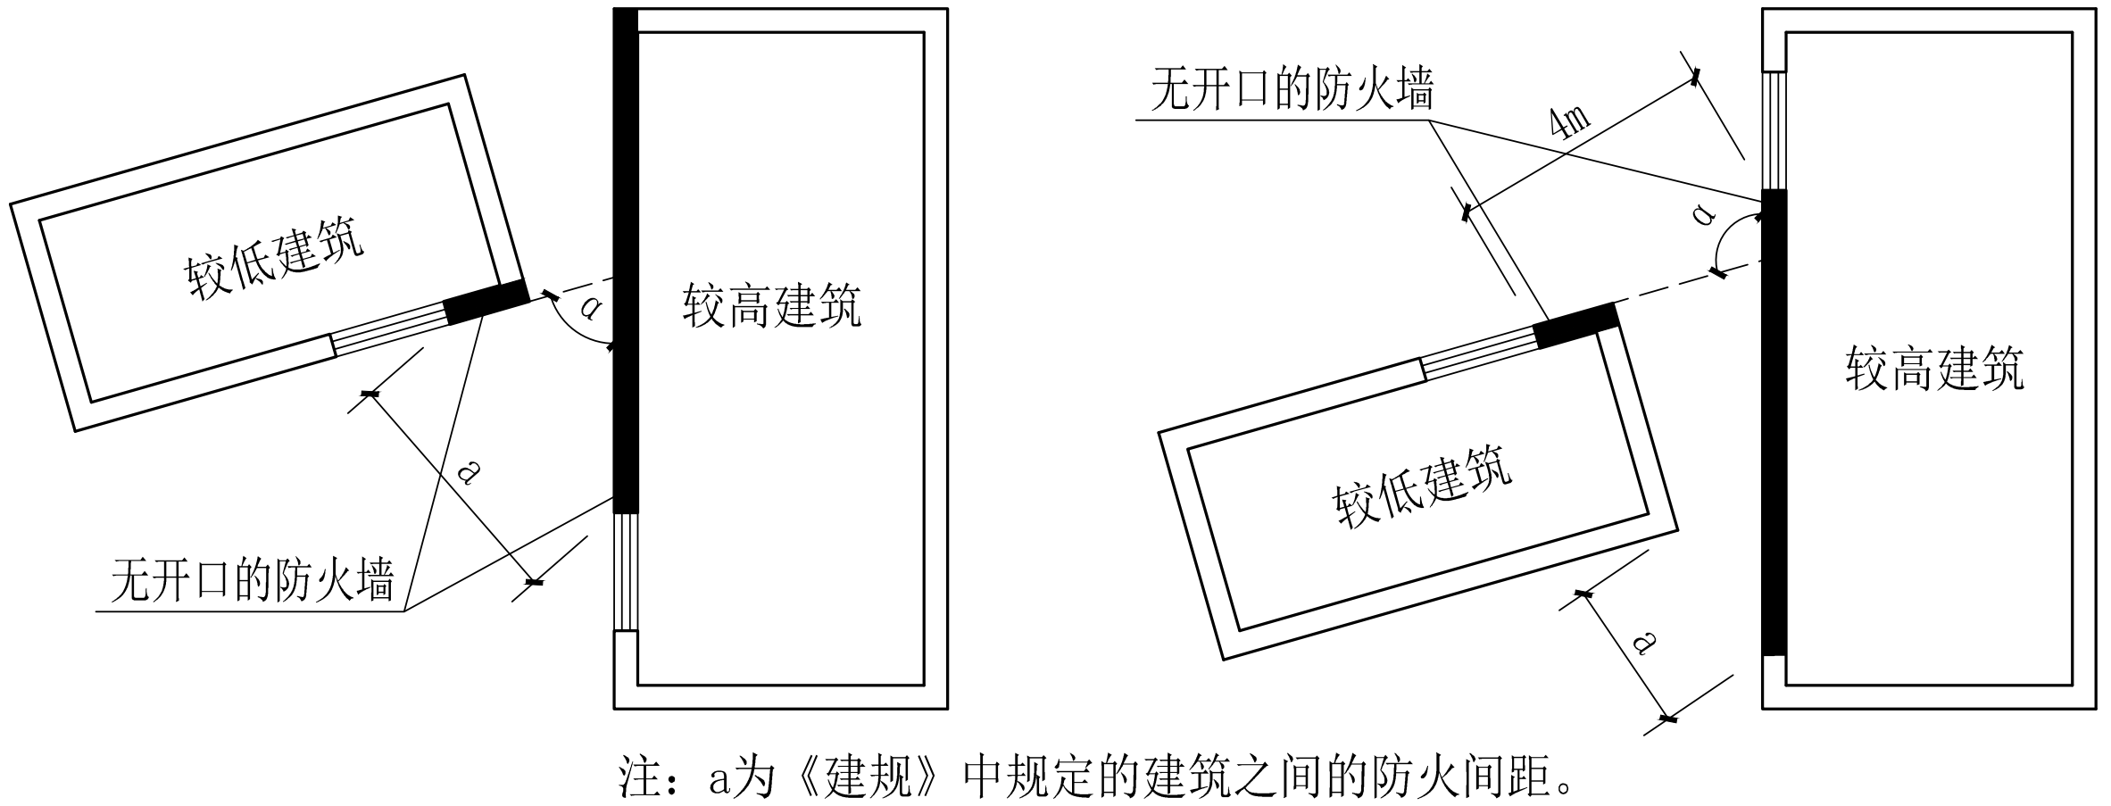
图1.2.2-1 门窗洞口水平距离示意图一 图1.2.2-2 门窗洞口水平距离示意图二

1.2.3布置餐饮场所的商业营业厅防火分区设计是否适用于《建筑设计防火规范》GB 50016-2014（2018年版）第5.3.4条？
答：餐饮场所的面积不超过商业营业厅面积50%且不使用明火灶具时，可以适用《建筑设计防火规范》GB 50016-2014（2018年版）第5.3.4条规定。
1.2.4住宅附属公共用房可以按照商业服务网点设计吗？
答：住宅附属公共用房是住宅建筑的组成部分，可以按商业服务网点的要求设置在住宅建筑的首层或首层及二层（含局部延伸出上部住宅建筑投影范围的部分）。住宅附属公共用房主要包括直接为居民服务的物业管理、社区办公、社区文化活动站、社区卫生服务站、托育服务站、居家养老服务站（不包括设有老年人照料设施的居家养老服务用房）、老年人活动设施、储藏间、住宅配套的设备用房等。其中托育服务站、居家养老服务站、老年人活动设施应设置在住宅建筑的首层，且仅为日间托育、养老服务。
1.2.5《建筑设计防火规范》GB 50016-2014（2018年版）第5.5.32条规定应设置的“房间”，是否可设置在敞开天井或凹槽内？
答：可设置在敞开天井或凹槽内，但敞开天井应与敞开式外廊相连通并符合本疑难问题解答第1.4.2条相关规定。
1.2.6住宅小区、机关企事业单位内临道路设置的停车位是否需要按照《汽车库、修车库、停车场设计防火规范》GB 50067-2014第4.2.1条规定，控制其与建筑物的防火间距？
答：除机械式停车装置以外，不需要。
1.2.7按照《汽车库、修车库、停车场设计防火规范》GB 50067-2014第5.1.9条规定采取防火分隔措施的设备用房是否控制其建筑面积？
答：设备用房宜独立于汽车库设置防火分区。当汽车库内服务于汽车库的设备用房与停车区域划分为同一个防火分区时，每个防火分区内设备用房的总建筑面积不应大于400 m²。
1.2.8汽车库防火分区之间设置的防火卷帘是否有宽度限制？
答：汽车库防火分区之间，在行车道上的防火卷帘宽度可不受《建筑设计防火规范》GB 50016-2014（2018年版）第6.5.3条第1款的限制。
1.2.9汽车库内的汽车坡道可否不计入防火分区建筑面积、不计算疏散距离？
答：汽车库内的汽车坡道符合《汽车库、修车库、停车场设计防火规范》GB 50067-2014第5.3.3条规定时，可不计入防火分区面积，不考虑其安全疏散距离。
1.2.10地下或半地下汽车库内设置或预留汽车充电设施时，有什么防火要求？
答：地下或半地下汽车库内设置或预留汽车充电设施时，可执行《电动汽车分散充电设施工程技术标准》GB/T 51313-2018相关规定，或符合下列规定：（1）宜布置在地下一层，不应布置在地下四层及以下楼层；（2）宜在每个防火分区内集中布置，且设置电动汽车充电设施的区域应划分停车单元，每个停车单元的停车数量不应大于18辆；（3）相邻两个停车单元之间、停车单元与其他停车位之间应采用行车道或耐火极限不低于2.00 h的防火隔墙分隔。
1.2.11汽车4S店普遍存在汽车营业厅与修车库贴邻建造，是否不符合《汽车库、修车库、停车场设计防火规范》GB 50067-2014第4.1.6条规定？
答：汽车4S店配套的修车库为Ⅱ类及以下时，可以和4S店的汽车营业厅贴邻建造，但应符合下列规定：（1）汽车4S店整体应按公共建筑进行防火设计，汽车销售区、维修区及停车区等各功能区之间均应单独划分防火分区，并采用防火墙和甲级防火门进行防火分隔，不得采用防火卷帘代替；（2）汽车销售区可按大开间商业设计，汽车维修区和停车区应分别符合《汽车库、修车库、停车场设计防火规范》GB 50067-2014中有关修车库和汽车库的规定；（3）汽车销售区、维修区和停车区的安全出口应分别独立设置。
1.3 安全疏散
1.3.1多层公共建筑可以采用剪刀楼梯间作为安全出口吗？
答：多层公共建筑采用剪刀楼梯间作为2个安全出口时，应满足《建筑设计防火规范》GB 50016-2014（2018年版）第5.5.10条规定，否则剪刀楼梯间仅可作为1个安全出口。当某防火分区多部疏散楼梯中只有1部剪刀楼梯时，为避免疏散人流过于集中，该剪刀楼梯计入疏散净宽度不应大于该防火分区所需疏散总净宽度的50%。
1.3.2封闭楼梯间、防烟楼梯间在首层直通室外确有困难时，可以通过疏散走道、门厅直通室外吗？
答：疏散楼梯应在首层直通室外，确有困难时，可在首层采用扩大封闭楼梯间或防烟楼梯间扩大前室直通室外，但楼梯间或前室的出口距离直通室外的门口不应大于30 m（图1.3.2-1）；对于4层及以下多层公共建筑，疏散楼梯间在首层可通过疏散走道、门厅直通室外，楼梯间的出口距离直通室外的门口不应大于15 m（图1.3.2-2）。
本条中的30 m、15 m，从楼梯间的疏散门（无门时从梯段踏步前缘）起算至室外安全区域，当建筑内设置自动灭火系统时也不应增加。封闭楼梯间、防烟楼梯间前室、合用前室可通过无可燃物的门厅直通室外，但应采用耐火极限不低于2.00 h的防火隔墙与其他走道和房间分隔（图1.3.2-3）。
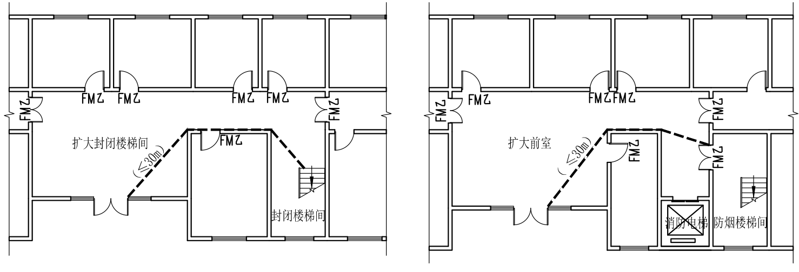
图1.3.2-1 采用扩大封闭楼梯间或防烟楼梯间扩大前室直通室外示意图

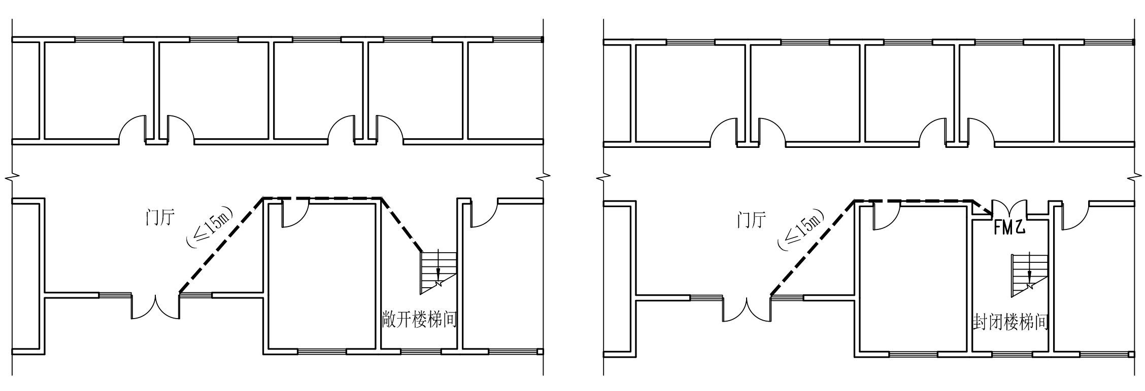
图1.3.2-2 4层及以下多层公共建筑疏散楼梯直通室外示意图

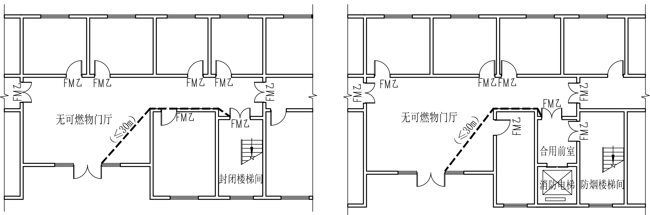
图1.3.2-3 封闭楼梯间、防烟楼梯间前室、合用前室通过无可燃物门厅直通室外示意图

1.3.3设置在建筑首层架空或局部内凹空间如何确定室外安全区域？
答：建筑首层具有三面围护墙体且有顶盖的内凹空间作为室外安全区域时，应符合下列规定（架空层可以比照确定室外安全区域范围，当架空层停放电动自行车时应采用不开门窗、洞口的防火墙及耐火极限不低于1.00 h的楼板与其他部位完全分隔）：
（1）内凹空间最大深度不应大于15 m，且深度、洞口净高及洞口宽度应满足： ①当净高＜4.5 m时，该空间的深度与宽度之比不应大于1.0（图1.3.3）；②当4.5 m≤净高＜6 m时，该空间的深度与宽度之比不应大于1.5；③当净高≥6 m时，该空间的深度与宽度之比不大于2.0。
（2）开向内凹空间的门、窗、洞口应满足：①楼梯间首层的疏散门、公共区域疏散走道或房间的疏散门、窗均开向该内凹空间时，应采用乙级防火门、窗；②当开向该内凹空间为同一防火分区的公共区域疏散走道或房间疏散门、窗，或仅为疏散楼梯的疏散门时，门、窗的防火性能不限；③当该内凹空间的深度与高度之比不小于1且宽度与深度之比大于3.0，疏散楼梯的疏散门与其他门、窗、洞口之间最近边缘的水平距离不小于2.0 m时，开向该内凹空间门、窗的防火性能不限。
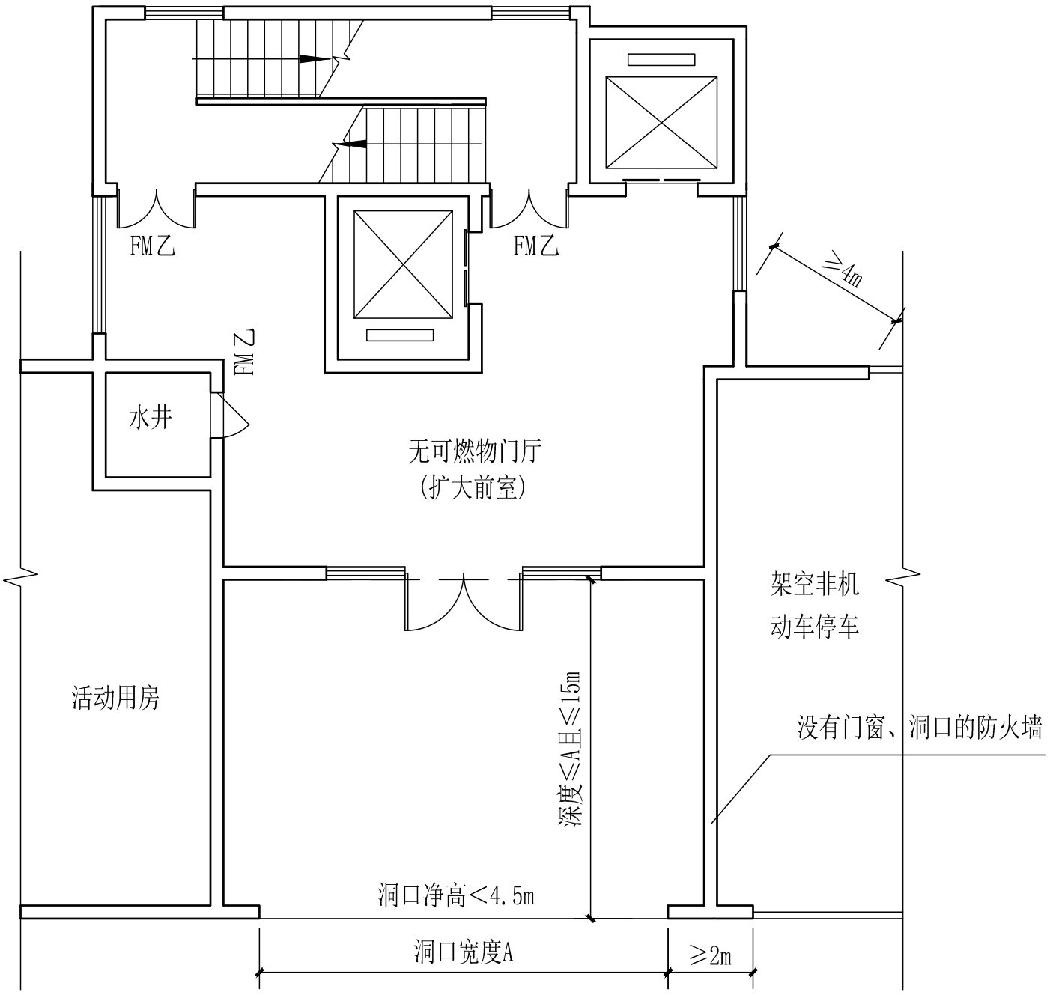
图1.3.3 三面围护墙体且有顶盖的内凹空间示意图（净高＜4.5m时）

1.3.4一、二级耐火等级建筑的疏散内走道两侧的隔墙上可以采用普通门、窗吗？
答：除规范另有规定外，一、二级耐火等级建筑的疏散内走道两侧的隔墙上可以采用普通门、窗，但每一侧隔墙上所有房间的门、窗与该侧隔墙的整体面积（含该侧隔墙、门、窗及吊顶上方墙面）比例不应超过50%，即（S_{门}+S_{窗}）/（S_{墙}+S_{门}+S_{窗}）≤50%。否则房间内任一点至最近疏散口或安全出口的距离应符合《建筑设计防火规范》GB 50016-2014（2018年版）第5.5.17条4款规定。
1.3.5《建筑设计防火规范》GB 50016-2014（2018年版）第5.5.19条规定人员密集的公共场所、观众厅紧靠疏散门口内外各1.40 m范围内不应设置踏步，在具体设计时如何把握？
答：本条中“人员密集的公共场所”主要指营业厅、观众厅，礼堂、电影院、剧院和体育场馆的观众厅，公共娱乐场所中出入大厅、舞厅，候机（车、船）厅及医院的门诊大厅等面积较大、同一时间聚集人数较多的场所。
这里的疏散门，包括直接对外或直接开向疏散走道、楼梯间的门，但不包括这些场所通过疏散走道再开向楼梯间的门，也不包括楼梯间内的楼梯踏步。
1.3.6高层住宅建筑两部剪刀楼梯共用前室（含三合一前室）时，是否可以通过同一个入口进入该前室？剪刀楼梯间首层的对外出口可以共用吗?
答：除3户及以下的住宅建筑外，不可以通过同一个入口进入该前室。进入该前室的入口应该位于不同方位，并通过公共走道连通，入口之间的距离不应小于5 m。剪刀楼梯间首层的对外出口宜分开设置在不同方向，当首层的公共区域无可燃物且首层的户门不直接开向该区域时，剪刀楼梯间首层的对外出口可以共用。
1.3.7高层住宅建筑核心筒可以采用前室互穿的平面形式吗？住宅建筑的户门开启方向有什么要求？
答：除消防电梯前室外，防烟楼梯间前室、合用前室之间不应采用前室互穿的平面形式。住宅建筑的户门开启方向不限。
1.3.8建筑层数不超过4层的独立式、联排住宅建筑安全疏散有什么要求？
答：这类住宅建筑的安全疏散及户内自用楼梯应符合下列规定：（1）楼梯首层至直通室外的安全出口距离不应大于15 m；（2）当户内任一点到室外安全出口的疏散距离超过22 m时，建筑高度不应大于14.7 m，每层建筑面积不应大于200 m²，户内应增设独立式火灾自动报警装置，三、四层应至少设置一处面积不小于4.5m²且设置逃生装置的露台；（3）当户内地下室仅为该户的功能用房，且与公共地下车库及地下其他公共部位采用防火墙及甲级防火门分隔时，户内楼梯地下与地上部分在首层可不作防火分隔；（4）地上、地下户内楼梯宽度、踏步高宽可按《住宅设计规范》GB 50096-2011关于套内楼梯的要求确定。
1.3.9不同防火分区可以共用疏散楼梯间吗？
答：建筑的疏散楼梯间原则上应按防火分区各自设置。除厂房及仓库外，一、二级耐火等级的建筑确需共用疏散楼梯时应符合下列规定：（1）共用同一部疏散楼梯间的防火分区数量不应超过2个。对于人员密集场所，每个防火分区至少有两部疏散楼梯不与相邻防火分区共用；对于非人员密集场所，至少有一部疏散楼梯不与相邻防火分区共用；（2）应采用防烟楼梯间；（3）每个防火分区应通过各自独立的前室进入该楼梯间，前室之间应采用耐火极限不低于2.00 h的实体墙分隔，开向前室的门应采用甲级防火门；（4）共用疏散楼梯间的疏散宽度不应小于两个防火分区进入该楼梯间所需净宽度之和；（5）每个防火分区借用相邻防火分区的安全出口净宽度与进入共用疏散楼梯间的净宽度之和，不应大于该防火分区根据《建筑设计防火规范》GB 50016-2014（2018年版）第5.5.20、5.5.21条计算所需总疏散净宽度的30%。
1.3.10疏散楼梯间、前室或合用前室、消防控制室、消防水泵房、消防电梯机房、防排烟机房、变配电室、柴油发电机房及其他设备机房、库房等直接开向室外或室外平台（含屋面）的疏散门，是否需要采用防火门？
答：当与相邻房间门窗间距满足消防标准要求时，上述场所外门的防火性能不做要求。若为加压送风的楼梯间或前室的门，应在火灾时自动（联动）关闭且具有等同防火门的烟密闭性能。
1.3.11地下汽车库、设备用房能否借用通向相邻汽车库或其他功能防火分区的甲级防火门作为第二安全出口？
答：地下汽车库通向相邻防火分区的甲级防火门，不得作为第二安全出口。防火分区小于500 m²的地下设备用房，人员较少、火灾危险性较低，可以借用开向相邻汽车库或其他功能防火分区的甲级防火门作为第二安全出口。
1.3.12非机动车库的疏散距离有什么规定？
答：一、二级耐火等级建筑内，当非机动车库（含电动自行车停放充电场所）建筑面积大于400 m²且设有不少于2个安全出口时，室内任一点至最近安全出口的直线距离不应大于30m；当其建筑面积小于400 m²时，室内任一点至最近安全出口的直线距离不应大于22 m。当防火分区内全部设置自动灭火系统时，疏散距离可以增加25%。
1.3.13地下与地上的疏散楼梯在首层通过同一疏散走道直通室外，该疏散走道的宽度按什么标准计算？
答：地下与地上的疏散楼梯在首层通过同一疏散走道直通室外，该疏散走道的宽度应不小于地上部分与地下部分通至该疏散走道的疏散净宽度两者中的较大值。
1.3.14《建筑防火通用规范》GB 55037-2022第7.1.4条第3款的“首层疏散外门”是否包括房间或楼梯间直接开向室外的疏散门？
答：首层疏散外门仅指不同楼层或部位的疏散人流，汇集于首层门厅（扩大前室）后直接开向室外的门。既不包括首层房间直接开向室外的门，也不包括疏散楼梯间直接开向室外的门。
1.3.15住宅建筑敞开楼梯间内是否可设置设备管井检修门？
答：住宅建筑敞开楼梯间内可以设置设备管井检修门，检修门应采用乙级防火门。
1.3.16疏散楼梯梯段净宽度如何计算？
答：疏散楼梯梯段的净宽度按《民用建筑通用规范》GB 55031-2022第5.3.3条规定，可计算至扶手中心线。
1.3.17特殊功能场所采用水平滑动式门做疏散门是否可行？
答：无障碍卫生间以及医疗建筑的手术室、ICU、CT室、核磁共振室等有特殊工艺要求的房间，可以采用水平滑动式门或电动感应推拉门，其中电动感应推拉门应具有在火灾时自动释放的功能，且人员不需使用任何工具即能容易地开启，并应在醒目位置设置便于识别的标识。
1.3.18公共建筑内设置的局部夹层，安全疏散如何考虑？
答：除地下室、商业营业厅外，公共建筑内设置的局部夹层与下部楼层为同一个防火分区，夹层内未设置安全出口，人员需经下部楼层疏散时，其安全疏散应符合下列规定：（1）当夹层为无人员值守的设备机房，且建筑面积不大于50 m²时，可仅设置1部净宽度不小于1.0 m、洞口尺寸不小于1.2 m×1.2 m的金属竖向梯到达下部楼层；（2）当夹层设备用房建筑面积不大于200 m²，可仅设一个安全出口或通往下部楼层的疏散楼梯；（3）当夹层为其他功能房间或夹层中设置面积大于200 m²的设备用房时，疏散口数量应符合《建筑设计防火规范》GB 50016-2014（2018年版）第5.5.15条规定，且任一点至下部楼层安全出口的疏散距离应符合《建筑设计防火规范》GB 50016-2014（2018年版）第5.5.17规定（其中楼梯的疏散距离按其水平投影长度的1.5倍计算）。
1.3.19商业营业厅防火分区内的附属库房、设备房、工具间、办公室等满足什么条件时可不计入营业厅的建筑面积？
答：商业营业厅防火分区内的附属库房、设备房、工具间、办公室等面积之和不大于所在商业营业厅防火分区面积的10%，采用耐火极限不低于2.00 h的防火隔墙与商业营业厅分隔且火灾时顾客无需穿过上述场所疏散时，可不计入商业营业厅的建筑面积，但应根据实际情况核定疏散人数和疏散宽度。
1.3.20消防电梯是否可以设置贯穿式轿厢？若可以，是否轿厢两边均应设置前室且满足规范要求？
答：在满足《消防员电梯制造与安装安全规范》GB/T 26465-2021第5.1.4、5.2.6及5.8.9条的前提下，消防电梯可以设置贯穿式轿厢，在消防服务过程中打开的层门前应设置消防电梯前室。
1.3.21《建筑防火通用规范》GB 55037-2022第7.1.2条要求建筑中的疏散出口应分散布置，那么地下汽车库人员安全出口分散布置的具体要求是什么？
答：现行国家工程建设消防技术标准未规定建筑中每个区域相邻2个疏散出口的最小夹角度数，而是通过限制疏散距离和规定相邻2个安全出口最近边缘之间的水平距离不应小于5 m来满足疏散出口分散布置的规定。地下汽车库（机械停车库除外）人员安全疏散距离可不考虑车辆对疏散路径的阻挡，但安全出口前应留出净宽度不小于0.8 m（自停车位边缘起算至相邻墙、柱、消火栓等突出物）的疏散通道。
1.4 建筑构造
1.4.1如何确定凸窗侧边间的防火间距？
答：突出墙面不大于 0.7 m 的凸窗可整体视为单向外窗，不考虑其相对侧边间的水平间距要求；突出墙面大于 0.7 m 的凸窗应考虑侧边间距。
1.4.2住宅建筑的敞开式外廊及与其连通的天井有什么防火要求？
答：现行国家工程建设消防技术标准对住宅建筑通过与敞开式外廊相连通的天井解决厨房等采光、通风问题没有明确规定，结合我省规划部门的相关规定，为避免此类天井排烟不畅，应按图1.4.2（A≥2.0 m，B≥A且≥2.5m，C≤A /3）设计。敞开式外廊两侧的栏杆，除底部设置高度100 mm的反口外，应采用通透式栏杆。
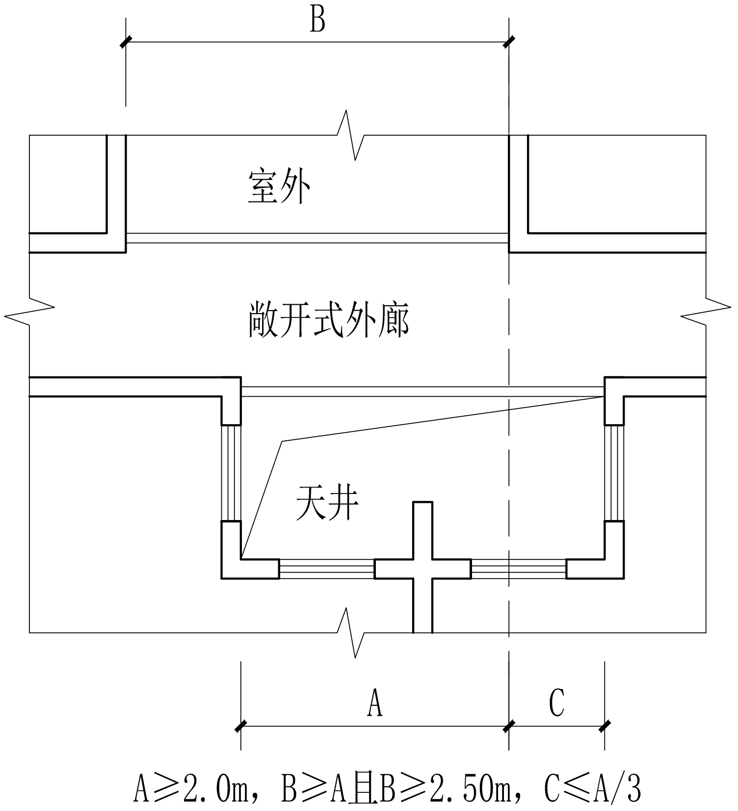
图1.4.2 住宅建筑的天井示意图

1.4.3《建筑内部装修设计防火规范》GB 50222-2017第4.0.8条对无窗房间内部装修材料的燃烧性能等级做了较严格的规定，房间内安装了能够被击破的窗户、外部人员可通过该窗观察到房间内部情况，该房间是否可不认定为无窗房间？
答：可以。电影院的观众厅、剧场、宴会厅、会议厅、展览厅及多功能厅等类似高大的室内空间场所及汽车库也可不按无窗房间确定内部装修材料的燃烧性能。
1.4.4楼梯间、楼梯间前室、消防电梯前室及合用前室的窗户与敞开式外走廊边缘的间距是否不应小于1.0 m？
答：不需要（图1.4.4）。
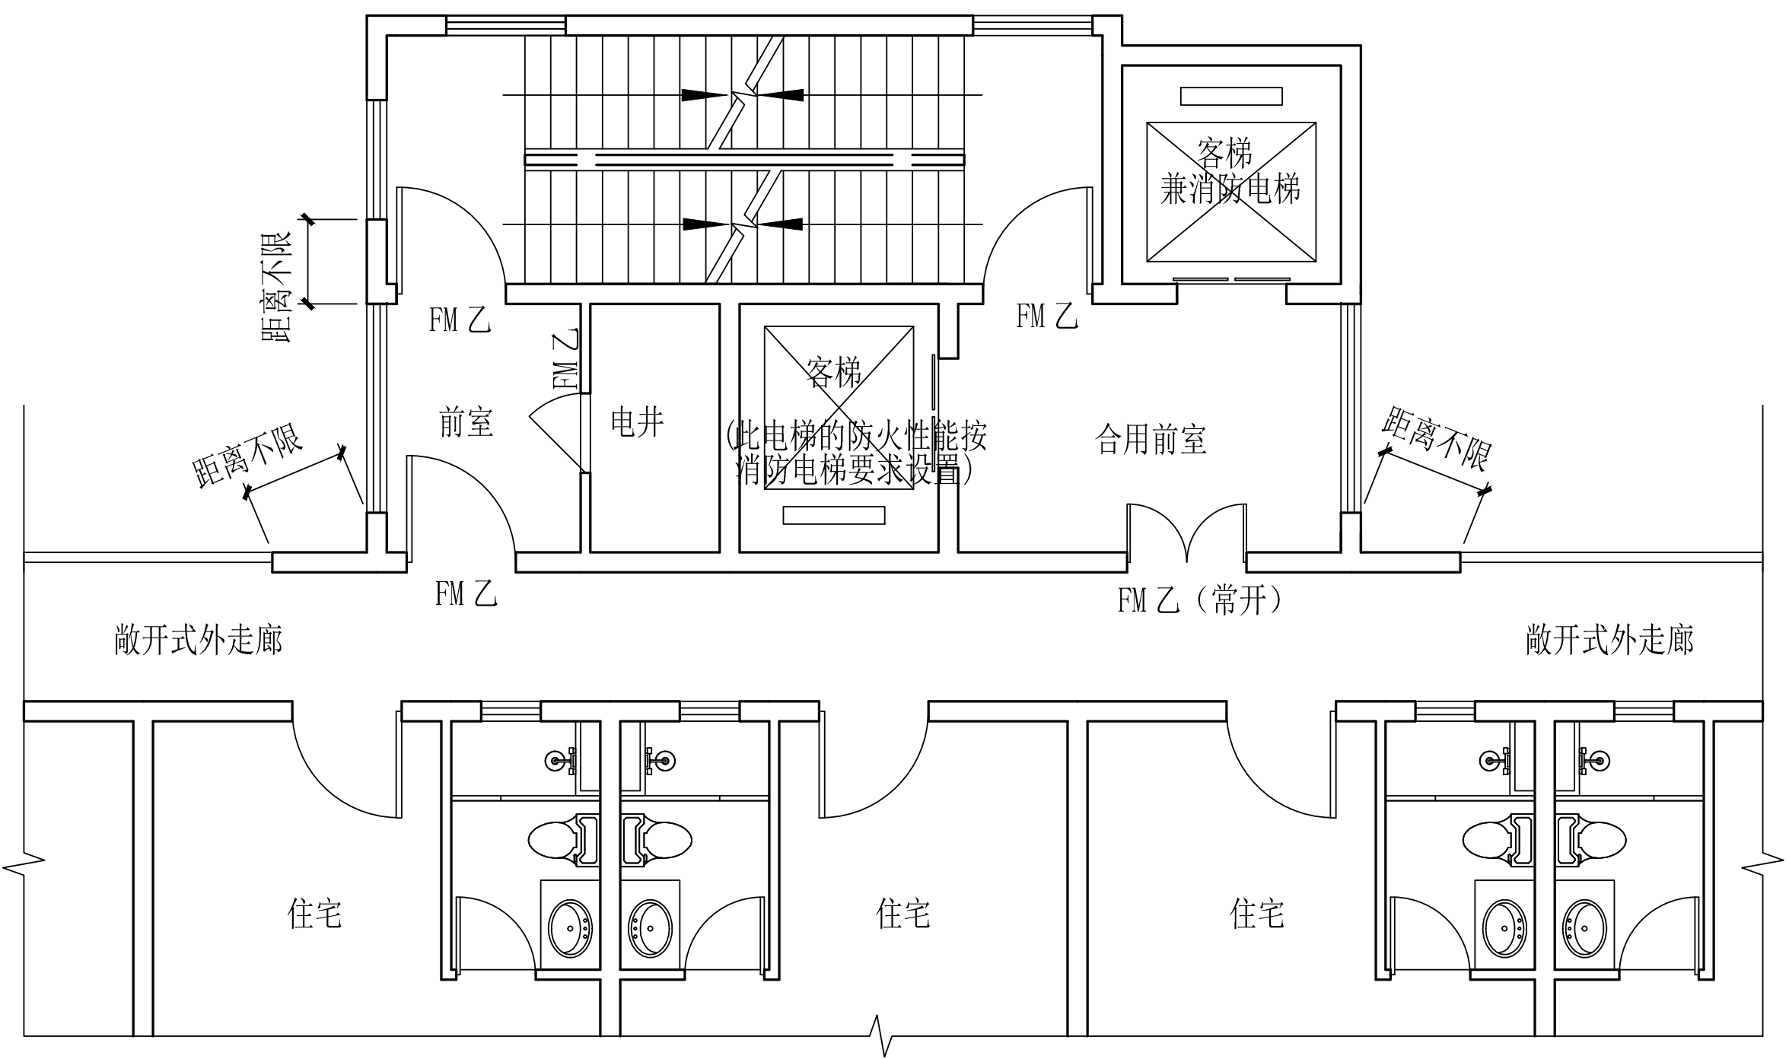
图1.4.4 前室窗户与敞开式外走廊边缘间距示意图

1.4.5疏散楼梯间在首层直通室外的门或建筑首层扩大封闭楼梯间、扩大前室的门（首层门厅大门），与相邻门、窗、洞口水平距离是否不应小于1.0 m？
答：不应小于1.0 m，但当一侧为乙级防火门、窗时不限。
1.4.6住宅建筑同一户内共享空间的外墙上、下层之间是否需要设置1.20 m的窗槛墙？
答：不需要。
1.4.7《建筑设计防火规范》GB50016-2014（2018年版）第6.1.3条“……紧靠防火墙两侧的门、窗、洞口之间最近边缘的水平距离不应小于2.0 m；采取设置乙级防火窗等防止火灾水平蔓延的措施时，该距离不限。”此处是要求两侧的门、窗、洞口均设置乙级防火门窗还是单侧设置即可？
答：任一侧采用固定或火灾时可自动关闭的乙级防火门、窗即可。
1.4.8住宅入户门之间水平距离是否要控制不小于1.0 m？
答：不需要。
1.4.9地下室出地面通风洞口与地面部分的门、窗、洞口之间最近边缘的距离有规定吗？
答：应符合不同防火分区之间的外墙上门、窗、洞口之间最近边缘的水平距离和不同楼层上、下层开口之间实体窗槛墙高度要求。
当地下室用房或设备管道，通过通风井道连接其地面通风洞口时（地下室排烟井道除外，图1.4.9-1），可将分隔地下室用房与通风井道之间的墙体做为地下室外墙，相应间距可计算至上述地下室外墙上的洞口；当地下室用房或设备管道直接与地下室出地面通风洞口相连通时（图1.4.9-2），则应将该地面通风洞口所处墙体作为地下室外墙。
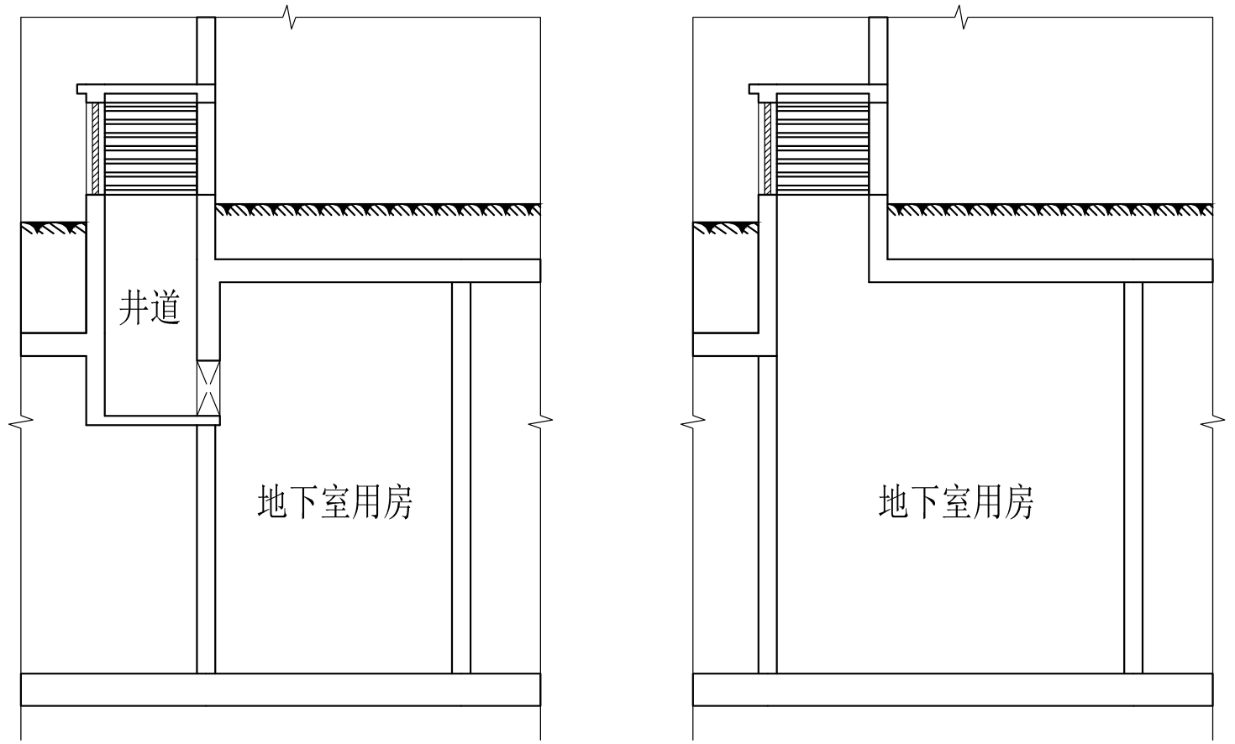
图1.4.9-1 地下室用房示意图一 图1.4.9-2 地下室用房示意图二

1.5 灭火救援设施
1.5.1低、多层建筑如何设置消防车道？
答：消防车道距离低、多层建筑的主要出入口的行走距离不应大于80 m。
1.5.2消防车道、消防车登高操作场地是否可以采用满足消防车承载力的植草砖、植草格等地面？
答：不可以。
1.5.3消防车登高操作场地与高层建筑之间是否允许设置车库出入口?
答：消防车登高操作场地与高层建筑之间设置车库出入口时，应保证从该车库出入口疏散出来的汽车行车路径不得侵入消防车登高操作场地（图1.5.3）。
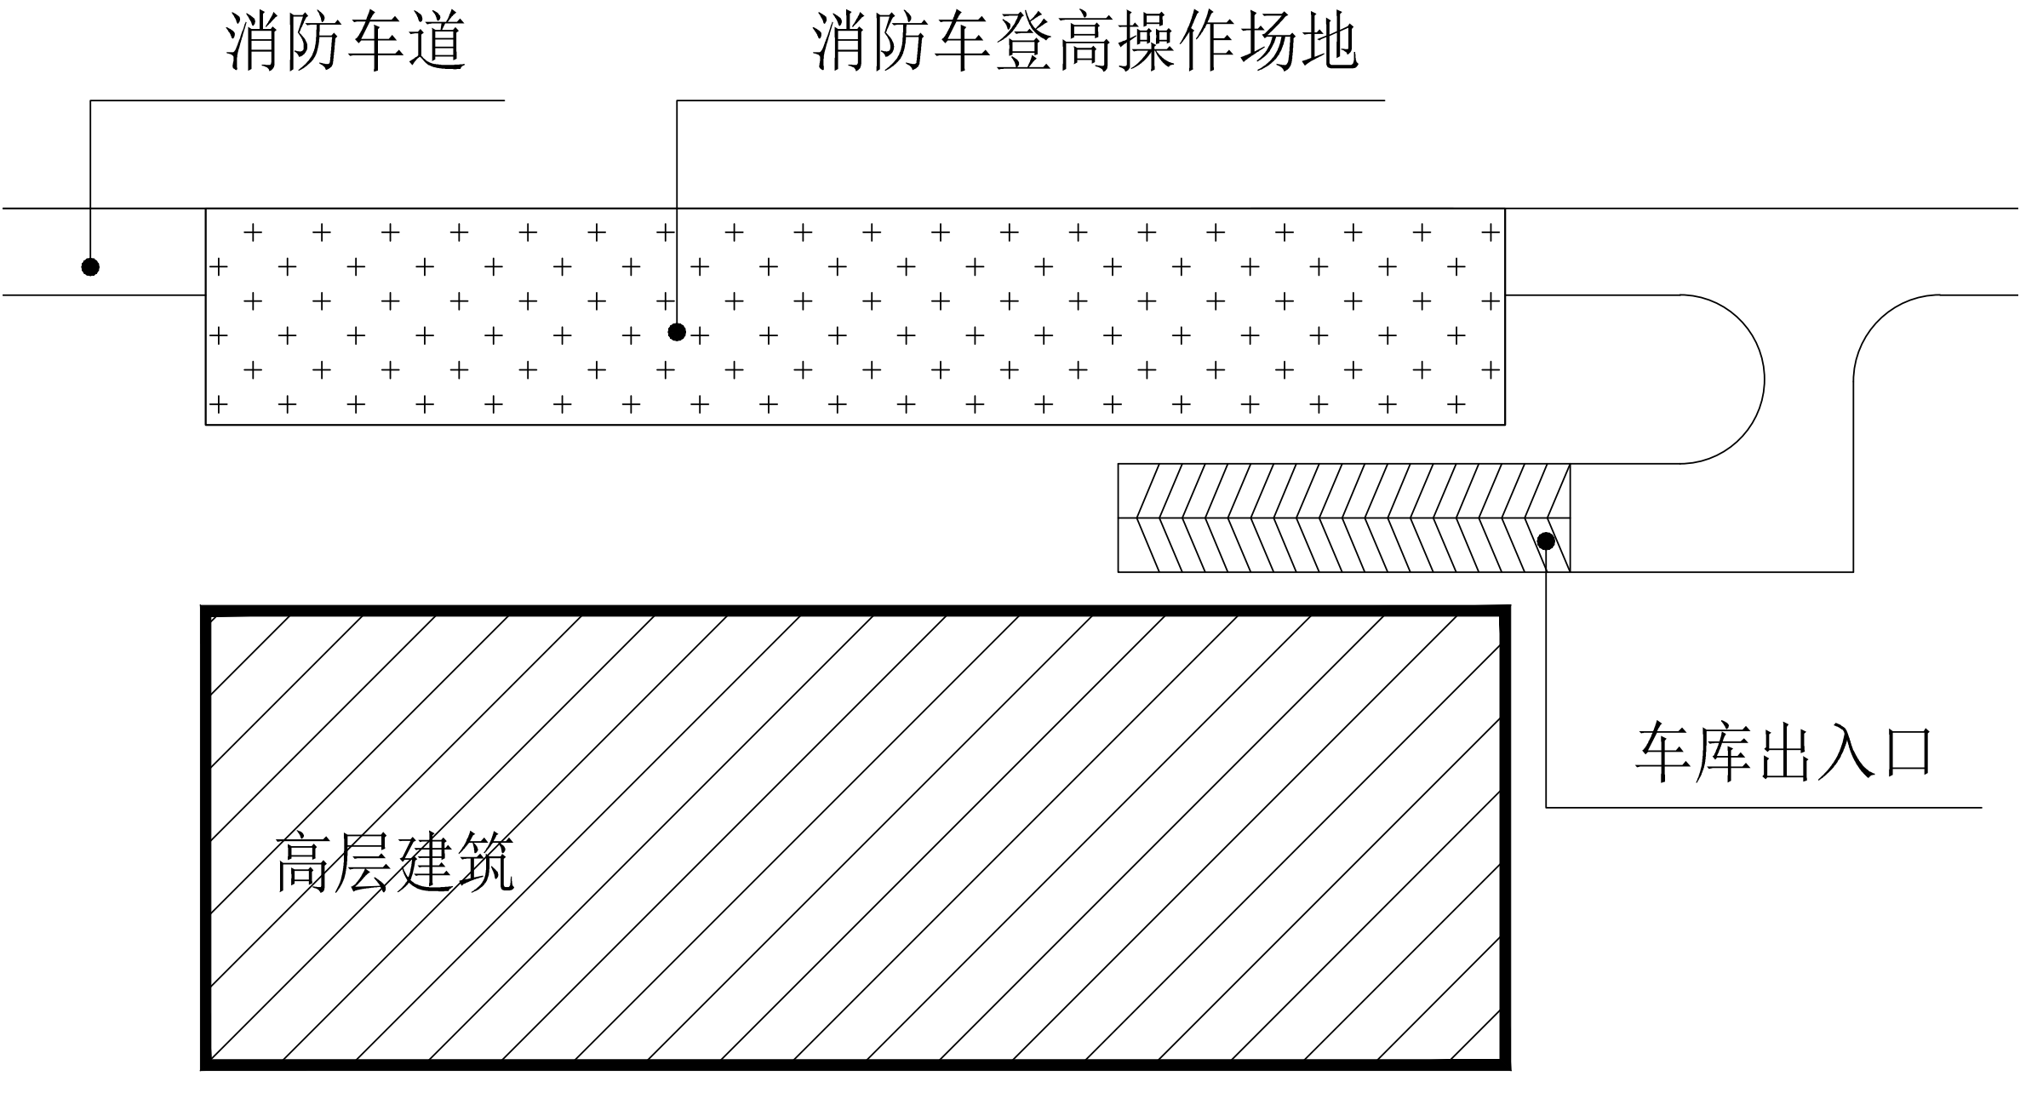
图1.5.3 车库出入口汽车行车路径不侵入消防车登高操作场地示意图

1.5.4《建筑设计防火规范》GB 50016-2014（2018年版）第7.3.8条第1款规定消防电梯应能每层停靠，那么高层建筑的裙房以及商业服务网点是否需要停靠？除埋深大于10 m且总建筑面积大于3000 m²的地下或半地下室外，其他地下室需要设置消防电梯吗？
答：（1）当设置消防电梯的住宅建筑与公共建筑合建时，消防电梯可不在公共建筑部分（包括商业服务网点）的楼层停靠，公共建筑部分是否需要设置消防电梯应根据其所处部位的防火要求确定；（2）多种功能组合的建筑可以根据各功能部分所处部位的防火要求确定该功能部分是否应设置消防电梯，当某功能部分仅位于高度24m以下的楼层时，该部分可不设消防电梯（位于5层及以上且建筑面积大于3000 m²的老年人照料设施除外）；（3）当地下、半地下室的上部建筑设置消防电梯时，上部主体的消防电梯应在地下、半地下室每层停靠（该消防电梯在本地下、半地下室的井道所处的防火分区已有可供使用的消防电梯时除外），若上部有两部以上消防电梯，可仅有一部消防电梯下至地下室；（4）总建筑面积大于3000 m²的地下或半地下室，其埋深大于10 m的部分的每个防火分区可供使用的消防电梯不应少于1部，且该消防电梯也应在该地下、半地下室所服务的其它楼层每层停靠（图1.5.4）。
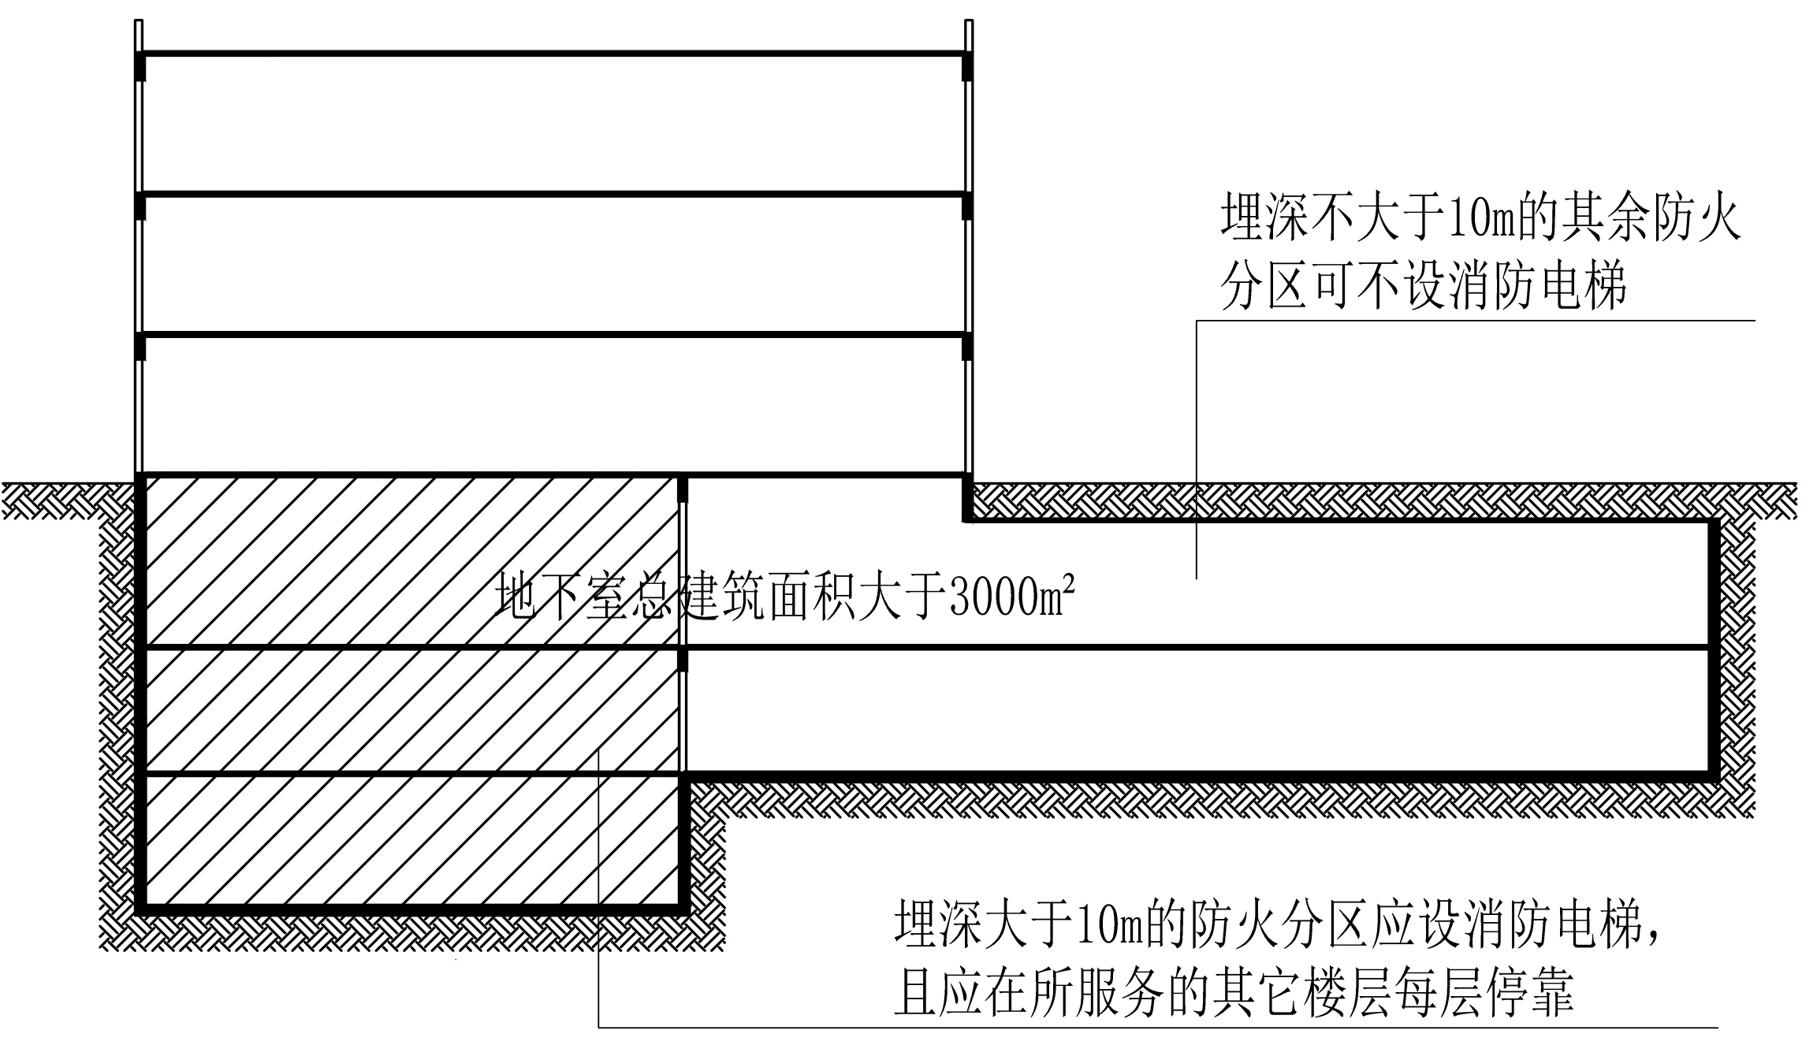
图1.5.4 地下室消防电梯设置示意图
1.5.5高层住宅建筑端头一、二层设置商业服务网点等住宅附建公共用房时，消防车道及登高操作场地如何沿一个长边设置？
答：高层住宅建筑端头一、二层设置商业服务网点等住宅附建公共用房时，当其与住宅的交接部位长度不大于10 m且消防车登高扑救可到达该单元的楼梯间或每户住宅时，该高层住宅可视作满足消防车登高操作场地要求（图1.5.5）。满足尽头式消防车道要求时，可不设置穿过建筑物的消防车道。
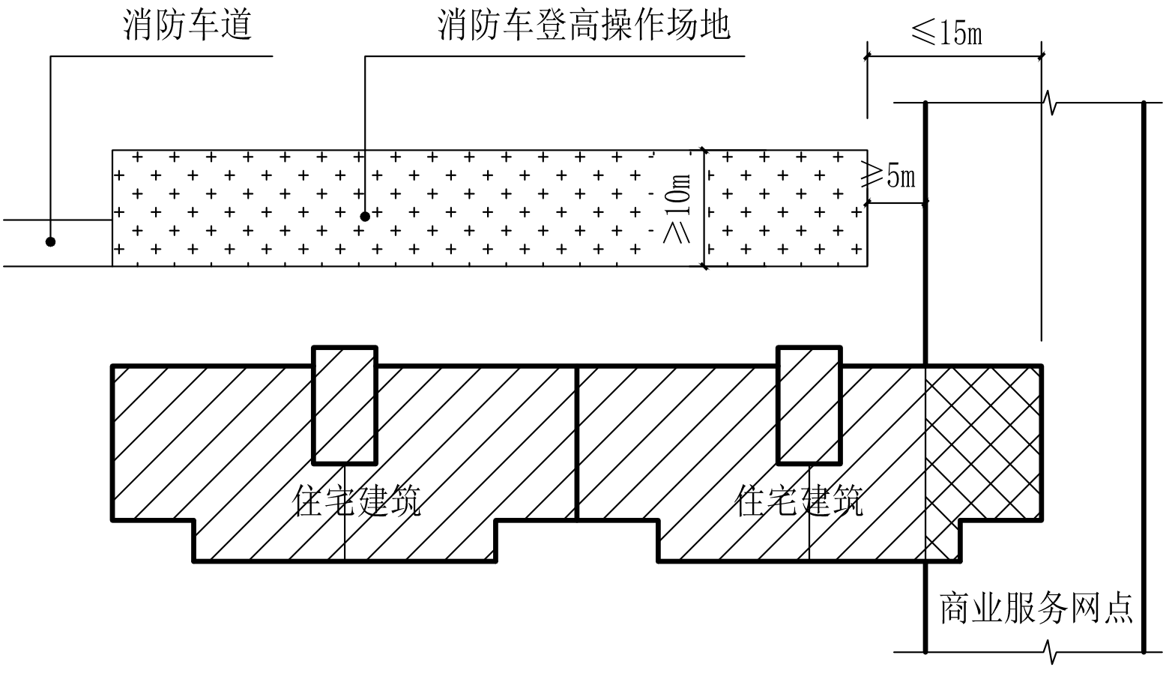
图1.5.5 高层住宅建筑端头一、二层设置商业服务网点时消防车登高操作场地示意图

二 给水排水专业

2.1 基本设计参数及系统选用
2.1.1住宅建筑与其它使用功能的建筑合建且为高层建筑时，消火栓系统的火灾延续时间如何确定？屋顶消防水箱的容量及最低有效水位如何确定？
答：住宅建筑与其它使用功能的建筑合建且为高层建筑时，室内消火栓系统的火灾延续时间可根据各自的建筑高度和规模分别按照住宅建筑、公共建筑的相关规范要求执行，室外消火栓系统的火灾延续时间按二种或二种以上使用功能的公共建筑取3.0 h；其屋顶消防水箱的容量按各自建筑类别及规模确定后取大值，最低有效水位应同时满足住宅的最不利点处水灭火设施与其他功能建筑的最不利点处水灭火设施的静水压力，无法满足时应设置稳压设施。
2.1.2住宅与其他使用功能的建筑合建时，住宅与非住宅部分的室内消防设施如何配置？
答：室内消防设施配置可根据住宅与非住宅部分各自的建筑高度和建筑规模分别按照《建筑设计防火规范》GB 50016-2014（2018年版）有关住宅建筑和公共建筑的规定执行，当非住宅部分需要设置室内消火栓系统或自动喷水灭火系统，住宅部分按规范不需要设置时，可不连带设置。各自建筑高度的计算方法应按《建筑设计防火规范》GB 50016-2014（2018年版）第5.4.10条条文说明。
2.1.3建筑地下部分为汽车库、设备用房及其它功能时，建筑体积如何计算？
答：当地下部分为汽车库和设备用房时，建筑体积计算可不包含地下部分；当地下部分含有其他建筑功能且与上部通过楼梯、电梯连通时，建筑体积应包含地下部分体积，其中防火分隔满足要求的汽车库和设备用房体积可以不计。
2.1.4当建筑物室内设有自动水灭火系统全保护时，室内消火栓设计流量可按规范相关规定相应减少，何谓全保护？
答：全保护是指建筑物室内设有一种或一种以上自动水灭火系统对建筑物的各个部位（除楼梯间、屋顶水箱间、无柴油泵的水泵房等不需要设置喷头的部位和电气间等不宜用水扑救的部位外）进行全部保护；仅走道设置喷头，房间内未设置，则不能视为全保护。地下建筑的室内消火栓系统设计流量不能折减。
2.1.5连接两座独立建筑物的封闭连廊（天桥），其室内消防设施如何设置？
答：该封闭连廊是否需要设置消防设施，应根据其火灾危险性、建筑面积和使用功能等情况确定；当封闭连廊的建筑面积较大、有实际使用功能且存在火灾危险时，应根据相邻建筑的防火标准，设置相应的消防设施；当任何一侧连通的建筑设置自动喷水灭火系统时，封闭连廊内应设置自动喷水灭火系统；处于两端建筑室内消火栓保护范围的封闭连廊可不设置室内消火栓系统。
2.1.6总建筑面积大于3000 m²但仅局部设置具有送回风道（管）的集中空气调节系统的其他单、多层公共建筑，如何设置自动喷水灭火系统？
答：（1）《建筑防火通用规范》GB 55037-2022第8.1.9条第4～6款列举的建筑、场所按本款设置要求执行，不再同时执行第8.1.9条第7款规定；（2）送回风道（管）包括各类空调风管，但不包括消防排烟风道（管）、仅在卫生间内设置的排风道（管）和仅在其他单个房间内设置的风道（管）；（3）单个防火分区内，当设置送回风道（管）集中空气调节系统的局部区域与其他区域采用防火隔墙或甲、乙级防火门等分隔措施分隔时，统计面积可按设置集中空调系统的局部区域建筑面积进行累加，否则应按该防火分区的建筑面积；（4）按第（3）点汇总建筑内所有设置集中空调系统的防火分区，将计算的总建筑面积视为判定标准，当总建筑面积不大于3000 m²时，该建筑可不设置自动灭火系统，当总建筑面积大于3000 m²时，涉及的区域内应设置自动灭火系统。
2.1.7舞台葡萄架处同时设有雨淋系统与闭式自动喷水灭火系统时，两种系统是否考虑同时作用？
答：在垂直投影重叠的保护区域内，可不考虑同时作用。
2.1.8自动消防炮可以替代舞台葡萄架下和电影摄影棚的雨淋系统吗？
答：不可以，自动跟踪定位射流灭火系统不适用于《自动喷水灭火系统设计规范》GB 50084规定的火灾危险等级为严重危险级的场所。
2.1.9二类高层宿舍楼的房间内是否应设置自动喷水灭火系统？
答：二类高层宿舍楼的房间内可不设置自动喷水灭火系统，但当设置具有送回风道（管）的集中空气调节系统时应设置自动喷水灭火系统。
2.1.10 幼儿园是根据《建筑防火通用规范》GB 55037-2022第8.1.7条第5款建筑体积大于5000 m³，还是第6款建筑高度大于15 m或建筑体积大于10000 m³，确定是否设置室内消火栓系统？
答：《建筑防火通用规范》GB 55037-2022第8.1.7条第5款“建筑体积大于5000m³的下列单、多层建筑”已经限定建筑类别，故未纳入第5款的建筑类别均应按第6款“其他单、多层民用建筑”执行。
2.1.11地上占地面积大于1500 m²或总建筑面积大于3000 m²的单、多层制鞋、制衣、玩具及电子等类似用途的厂房，按规范要求应设置自动灭火系统，劳动密集型企业是否确定为类似用途的厂房需要设置自动灭火系统？
答：劳动密集型企业中火灾危险性为丙类的生产厂房，达到规范要求面积时均应设置自动灭火系统（劳动密集型企业的定义详见本疑难问题解答第1.1.7条）。
2.2 消防水源与设施设置
2.2.1当设置有室外消火栓加压系统时，室外消防水池是否还要设置取水口（井）？室外消防水池每格（座）都应设置取水口吗？取水口与建筑物的距离如何确定？
答：为确保消防车能够直接从水池内取水，室外消防水池每格（座）都应设置取水口；规范规定取水口（井）与建筑物（水泵房除外）的距离不宜小于15 m，确有困难无法满足时，可参照规范关于室外消火栓的规定，距建筑外墙或外墙边缘一般不小于5 m，当受平面布置条件限制时，可采取设置防护挑檐、防护棚等其他防坠落物砸伤的防护措施。
2.2.2消防水池分格（座）的依据是按水池的储水总容积还是按消防有效储水容积？
答：当消防水池和其他用水（如冷却水）合用时，应依据消防有效储水容积作为设两格（座）的判定条件，而不是依据水池的总储水量；消防用水与其他用水合用的水池，应采取确保消防用水量不作他用的技术措施；消防水池的有效容积指水池中采取不被动用措施的消防水位至最低有效水位之间的水容积。
2.2.3消防水泵房与生活水泵房是否应分开设置？
答：消防水泵房与生活水泵房均应单独设置，其中与消防水池共用贮水池的加压水泵（如冷却用水、生产用水等）可设在消防水泵房内。
2.2.4附设在建筑物地下室的消防水泵房，因为面积受限，是否可以采用降低水泵房地面标高至低于地下室其他部位的方法设置？
答：不可以。消防水泵房设置的楼层和位置应合理确定，在实际火灾中，有不少消防水泵房和消防水泵控制室因被淹或进水而无法使用，严重影响自动消防设施的灭火、控火效果，影响灭火救援行动。因此，附设在建筑内的消防水泵房不应设于其所在楼层的低洼处。
2.2.5当消防水池分两格时，每台消防泵能否单独设置吸水管伸进水池?
答：每台消防泵可单独设吸水管伸进水池，参考国家标准图集《自动喷水灭火系统设计》（19S910-52）。
2.2.6由于各方面的原因，消防水池只能采用半地下的方式时，其最高水位高出室外地面2 m，最低水位低于室外地面2 m，采用室外消火栓作为取水口是否可行？
答：当半地下式消防水池检修口满足规范取水条件要求时，检修口可直接作为消防车取水口；当不能满足时，可采用取水栓代替取水口，其吸水管的管口应位于最低有效水位线以下，并应满足淹没深度的要求，取水栓口可采用专用产品；当采用室外消火栓作为取水栓口时，必须将泄水孔封闭或改为手动泄水阀，否则车载消防泵无法通过真空泵引水；取水栓口铭牌上应注明“消防水池取水口”（图2.2.6）。

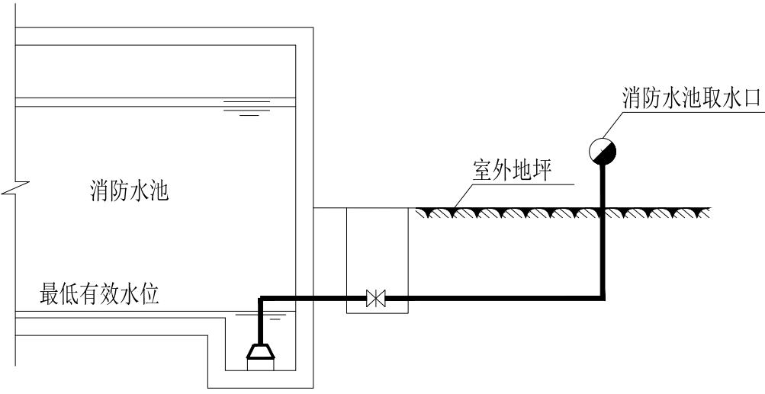

图2.2.6 半地下式消防水池取水口示意图

2.2.7单层的门卫、岗亭、配电房是否也要在取水口保护范围内？
答：按规范要求需要设置室外消防水池的建筑，应位于取水口的保护范围内，未要求设置室外消防水池的建筑可不考虑。
2.2.8当室外消防水池取水口能够保护所有范围时，可否不设置室外消火栓？
答：按《建筑防火通用规范》GB 55037-2022第8.1.4、8.1.5和8.1.6条规定的建筑或场所，应设置室外消火栓系统，消火栓系统由供水设施、消火栓、配水管网和阀门等组成，故不能仅设置消防水池取水口代替室外消火栓系统。
2.2.9稳压泵设计扬程如何取值？是否应按《消防设施通用规范》GB 55036-2022实施指南的要求，消防主泵零流量时对应的系统工作压力取值？
答：《消防设施通用规范》GB 55036-2022关于稳压泵设计压力的要求与《消防给水及消火栓系统技术规范》GB 50974-2014一致，具体取值按规范要求。计算方法可按国家标准图集《消防给水稳压设备选用与安装》（17S205）。
2.2.10《消防给水及消火栓系统技术规范》GB 50974-2014第5.2.6条第9款规定“高位消防水箱出水管管径应满足消防给水设计流量的出水要求，且不应小于DN100”，自动喷水灭火系统及消火栓系统的设计流量为40 L/s时，出水管管径采用DN100是否违反此条规定？
答：高位消防水箱主要用于保证建筑发生火灾后初期灭火的消防用水量，消火栓系统和闭式自动喷水灭火系统出水管管径采用DN100 可满足要求，开式系统出水管管径应经计算确定，且不应小于DN100。
2.2.11（1）当建筑设有自动喷水灭火系统时，配电间、电表间、弱电间等为本层服务的小电间是否需要设置自动灭火系统？（2）当多层建筑设置自动喷水灭火系统时，变配电室是否要设置自动灭火系统？（3）生活、消防水泵房是否需要设置喷头保护？（4）客房及宿舍内设置的独立卫生间的淋浴隔间是否需要设置喷头保护？（5）为高层建筑服务，但单栋独立设置的配电室是否应设置自动灭火系统？
答：除防火分区面积超过规范规定的生活、消防水泵房需要增设自动灭火系统以外，上述各部位属于可燃物较少且非规范规定的重要设备间，可不设置自动灭火系统。
2.2.12自动喷水灭火系统中，位于玻璃顶下方的洒水喷头公称动作温度如何确定？
答：直接位于玻璃顶下方的喷头建议采用动作温度为93℃的喷头。
2.2.13《建筑电气与智能化通用规范》GB 55024-2022第2.0.3条第4款“电气设备的正上方不应设置水管道”，对于采用水喷淋系统保护的柴油发电机房是否也需满足此条要求？
答：当采用自动喷水灭火系统保护时，管道不应设置在电气设备的正上方；当柴油发电机房采用水喷雾灭火系统灭火时，该系统为开式系统，平时管道内无水，可设置在柴油发电机的上方。
2.2.14学校、酒店、餐饮类等项目的厨房冷藏间（库），温度低于4℃，其他区域满布喷淋系统，此房间面积比较小，是否需要和如何设置喷头？
答：冷藏间（库）一般是单独围护结构，单独围护结构与土建顶板之间为技术夹层，喷头布置可按《自动喷水灭火系统设计规范》GB 50084-2017第7.1.11条执行，冷库内部可不设置喷头，若要设置时，进入冷库内部的喷头可采用干式喷头。
2.2.15《自动喷水灭火系统设计规范》GB 50084-2017第7.1.2条注1“单排洒水喷头”是否仅指走道布置单排喷头还是包括房间布置单排喷头的场所？
答：指仅走道设置单排喷头的闭式系统，不包括满布喷淋建筑中仅设单排喷头的电梯厅、走道或房间。
2.2.16当附设在民用建筑内的柴油发电机房设置自动喷水灭火系统，储油间是否可以直接采用自动喷水灭火系统保护？
答：储油间的油箱为密闭箱，可以采用自动喷水灭火系统保护。
2.2.17当辅助用房占屋面面积不大于1/4时，设有自动喷淋系统的空调与排风、排烟合用机房，屋顶消防水箱设置高度不能满足其最不利点喷头重力流要求时，可采用设置稳压设施保证吗？
答：可以。
2.2.18办公、商业（非商业服务网点）建筑的隔间内部设置跃层，采用开敞楼梯连接上下层，且隔间总建筑面积不大于300 m²时，消火栓如何设置？
答：参照商业服务网点，该上下层可视为同一空间，在满足任何部位均有2支消防水枪的2股充实水柱同时到达任何部位的前提下，跃层设置消火栓可不少于1支，但不作为保护下层使用，同时保护该处的消火栓应带消防软管卷盘。
2.2.19要求2股充实水柱到达室内任何部位的住宅建筑，公共部位设置的消火栓有一股水柱能到达，另一支消火栓拉到住宅内最远卫生间门的行走距离超过了22.5m，是否可行？
答：考虑到住宅户内隔墙较多，操作空间狭小，对于住宅（含底层商业服务网点）内面积小于5 m²的卫生间，应保证至少一条消防水龙带到达卫生间门口，另一支消防水枪的充实水柱覆盖卫生间即可。
2.2.20《建筑设计防火规范》GB 50016-2014（2018年版）第8.2.4条：高层住宅建筑的户内宜配置轻便消防水龙。当住宅公共部位的消火栓箱内已配置消防软管卷盘时，户内是否还需配置轻便消防水龙？
答：当消火栓箱内已配置消防软管卷盘时，住宅户内可不配置轻便消防水龙。
2.2.21采用减压阀分区的消防给水系统，低区给水管道是否可以按阀后压力选择管材，还是必须按照《消防给水及消火栓系统技术规范》GB 50974-2014第8.2.8条规定，根据系统的工作压力选择管材？
答：减压阀应设置两组，互为备用，当一组减压阀出故障时可关闭维修；减压阀后的管材及阀门的压力等级，应不小于减压阀后安全阀（或泄压阀）的动作压力值；安全阀（或泄压阀）的规格选用应能保证减压阀失效时泄去超压的水量，保证系统安全。
2.2.22在土地盐碱度较高地区，当室内设置轻便消防水龙或消防软管卷盘系统时，消防给水管径为DN25～DN40，室内埋地部分的消防管材若采用镀锌钢管则耐腐蚀性较差，而钢丝网骨架塑料复合管或球墨铸铁管时无该规格管径，能否采用不锈钢管或其他塑料管材代替？
答：当无规范推荐使用的管材时，满足使用压力要求、耐腐蚀并能承受相应地面荷载，安装连接方便可靠的管材，可以采用。
2.2.23《建筑防火通用规范》GB 55037-2022第12.0.1条规定：消火栓、水泵结合器两侧沿道路方向各5 m范围内禁止停放机动车。是否指设置室外消火栓、水泵结合器位置的前方道路一侧内5 m范围禁止停放机动车，而不是要求室外栓、水泵结合器应距离车位四周5 m以上。
答：是指消防设施前方的车行道处禁止停放机动车，以免影响取用延误救援；本条是属于“使用与维护”章节，由其他相关专业或相关单位严格执行（图2.2.23）。
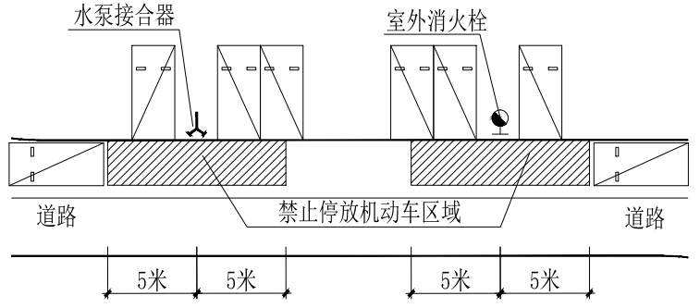

图2.2.23 消火栓、水泵结合器两侧沿道路方向禁止停放机动车示意图

2.2.24采用装设网格、栅板类通透性吊顶的场所，当通透面积占吊顶总面积的比例小于70%时，喷头应如何布置?
答：格栅吊顶上、下方均应布置喷头，下方下垂型喷头的上方应设置挡水板，挡水板可紧贴在格栅吊顶内底面安装。当净空高度h>8m时，喷水强度应根据试验确定，或在格栅吊顶内底加设密闭板封闭格栅通透部位。
2.3 操作与控制
2.3.1消防水泵出水干管上压力开关的自动启泵压力值如何确定？如何合理确定各类系统的压力开关设置位置？
答：当消防给水系统设有稳压装置时，消防水泵出水干管上压力开关的自动启泵压力值的设定应按照国家标准《消防给水及消火栓系统技术规范》GB 50974-2014第5.3节有关规定执行；当无稳压装置时，可按消防水箱常水位下降0.5 m时的水位高度设置为启泵压力；当高位消防水箱出水管上设置有减压阀时，应将压力开关设置在减压阀的进水前端；压力开关启动值还应现场调试。
2.3.2高位消防水箱（或稳压装置）出水管上流量开关启泵流量如何确定？
答：高位消防水箱（或稳压装置）出水管上流量开关启泵流量q_{d}应满足：q_{x}≤q_{w}＜q_{d}＜q_{x}+q_{z}；流量开关应能在管道流速为0.10 m/s～10 m/s时可靠启动；建议喷淋系统流量开关的启泵流量值宜为1.2L/s，室内外消火栓系统流量开关启泵流量值宜为2.5 L/s～3.5L/s。
相关参数如下：
q_{d}：高位消防水箱出水管上流量开关启泵流量（L/s）
q_{x}：消防给水管网的正常泄漏量（L/s）
q_{z}：消防给水系统一个灭火系统单元（一支消火栓或一个喷头等）的最小设计流量，根据设计情况确定（L/s）
q_{w}：稳压泵设计流量（L/s）
2.3.3《消防给水及消火栓系统技术规范》GB 50974-2014第7.4.12条对于减压装置的设置要求，是按设计流量对应的水泵扬程计算确定，还是按只开启一个试验消火栓时的压力确定？
答：若按开启试验消火栓时的压力来设置减压装置，会导致达到设计流量时的消火栓栓口压力不足，影响系统安全，故应按设计流量对应的水泵扬程计算确定减压装置。

三 暖通专业

3.1防烟系统
3.1.1对于住宅地下车库防烟楼梯的前室，按《建筑防烟排烟系统技术标准》GB 51251-2017第3.4.6条计算加压送风量时，A_{k}值能否按一个门的面积取值？三合一前室的A_{k}值如何取值？
答：当地下室仅为住宅服务时，住宅及其地下室的楼梯前室A_{k}值可以按一个门的面积取值。这里的前室包括独立前室、共用前室及合用前室，不含三合一前室。三合一前室的A_{k}值按开2个门的面积取值。
3.1.2《消防设施通用规范》GB 55036-2022执行后，《建筑防烟排烟系统技术标准》GB 51251-2017第3.3.11条已废止，条款中“靠外窗的防烟楼梯间，尚应在其外墙上每5层内设置总面积不小于2 m²的固定窗”无替代条款，是否还要执行？常闭式应急排烟窗的面积有何规定？
答：《建筑防火通用规范》GB 55037-2022第2.2.4条采用常闭式应急排烟窗取代了顶部固定窗，《建筑防烟排烟系统技术标准》GB 51251-2017第3.3.11条中其他固定窗做法在相关标准修订实施之前仍应根据其规定，按非强制性条文执行。常闭式应急排烟窗的面积按不小于1 m²考虑，具体技术要求由建筑及电气专业实施执行。
3.1.3《建筑防烟排烟系统技术标准》GB 51251-2017第3.3.10条中规定机械加压送风场所“不宜设置可开启外窗”，但因设置不开启窗在平时使用时无法开启自然通风，能否设置可开启外窗？
答：建议不设置可开启外窗。当必须设置可开启外窗时，该外窗在火灾时应有自动关闭的功能。
3.1.4根据《建筑防烟排烟系统技术标准》GB 51251-2017第3.1.3条第2款，当加压送风口设于前室顶部时，是否一定要设于前室入口的正上方，楼梯间才可采用自然通风方式防烟？
答：当前室加压送风口设置在前室顶部的任何部位时，楼梯间可采用自然通风方式防烟。
3.1.5首层扩大前室设有直通室外的门（普通门或防火门）时，防排烟方式如何选择？
答：任何建筑高度的建筑，其满足首层直通室外的扩大前室，且与周边场所采用防火隔断，可采用自然通风方式防烟。其自然通风面积不应小于3 m²，且不应小于扩大前室建筑面积的3%（疏散门的面积不计入自然通风面积）。
当采用机械防烟系统时，应符合《建筑防烟排烟系统技术标准》GB 51251-2017的相关规定。
3.1.6服务地下室的封闭楼梯间以及防烟楼梯间，其防烟设施如何考虑？
答：服务地下的楼梯间，除了贴邻下沉式广场等建筑专业认定的室外空间布置且满足自然通风要求的情况外，当其服务的地下室层数为3层及以上或地下室室内地坪与室外出入口地坪高差大于10 m时应采用机械加压送风方式防烟；当服务地下的楼梯间（除满足《建筑防烟排烟系统技术标准》GB 51251-2017第3.1.6条规定的封闭楼梯间外）采用自然通风时，应设置不小于2 m²的可开启外窗或开口，且应满足在其最高部位的可开启外窗或开口面积不小于1 m²。
3.1.7当前室服务的楼层小于或等于3 层时，前室可否采用常开风口加压送风？
答：不可以，按《建筑防烟排烟系统技术标准》GB 51251-2017第3.1.7条执行。
3.1.8自然通风的楼梯间、前室的开窗或洞口面积是否需要扣除窗框的面积？
答：楼梯间、前室采用自然通风方式防烟时所需的开窗或洞口面积应为扣除窗框、百叶叶片等遮挡物后的空气流通面积。
3.1.9建筑高度超过50 m的公共建筑和工业建筑，裙房及附楼的防烟楼梯间及其前室可否采用自然通风方式防烟？
答：建筑高度大于50 m的公共建筑和工业建筑，裙房中符合自然通风条件的防烟楼梯间、独立前室、共用前室、合用前室及消防电梯前室可采用自然通风的防烟方式；高层建筑主体投影范围外的与建筑主体相连的非裙房区域，仅服务于建筑高度≤50 m且符合自然通风条件的防烟楼梯间、独立前室、共用前室、合用前室及消防电梯前室，也可采用自然通风方式防烟，但建筑高度≤50 m部分与建筑高度＞50 m部分之间交界处应采用防火分隔措施（防火墙、甲级防火门或特级防火卷帘）（图3.1.9）。
图3.1.9

3.1.10当竖井井道的内表面光滑，井道的密闭性能满足火灾时加压送风或机械排烟的要求时，是否可以直接将竖井井道作为防排烟的管道？
答：根据《消防设施通用规范》GB 55036-2022第11.1.3条，防排烟风机及补风机与室外连通的土建风道，在风机风压考虑到该部分阻力损失，土建风道的密闭性及耐火性能达到管道通风同等效果时，可以直接利用该土建风道。除地铁轨行区域及隧道工程外，防排烟系统其他部分的风管材料在相关标准修订实施之前仍应根据《建筑防烟排烟系统技术标准》GB 51251-2017的相关规定，按非强制性条文执行。
3.1.11在室外或者在排烟机房内的排烟风管是否需要耐火极限要求？
答：《建筑防烟排烟系统技术标准》GB 51251-2017未对直接敷设于室外排烟风管有耐火极限要求，但室外的排烟风管应能满足280℃时连续30 min保证其结构完整性。排烟机房内的排烟风管耐火极限不应低于0.50 h。
3.1.12当建筑内的避难间设置机械加压送风系统时，加压送风量如何计算?
答：加压送风系统的计算送风量应按该系统服务的所有避难间同时送风的风量计算。
3.1.13对于服务不同防火分区的消防进、排风口，是否不受《建筑防烟排烟系统技术标准》GB 51251-2017第3.3.5条第3款规定限制？
答：服务不同防火分区的消防进、排风口火灾时不会同时开启，不受该条文规定的距离限制要求。
3.1.14当加压送风机的进风口与机械排烟风机的出风口处于建筑物的不同建筑面时，两者之间的水平及垂直距离为多少米可符合《建筑防烟排烟系统技术标准》GB 51251-2017第3.3.5条第3款的规定？
答：对于加压送风机的进风口与机械排烟风机的出风口，当两者处于建筑物非相邻的建筑面（如南面与北面、东面与西面等）时，如两者均位于屋面以下标高，则两者之间的水平距离不应小于10 m，或垂直距离不应小于3 m；如两者均位于或两者之一位于屋面及以上标高，则出风口应高于进风口不小于3 m 且其水平距离不应小于 10 m；当不符合上述规定时，则两者之间的水平或垂直距离应符合《建筑防烟排烟系统技术标准》GB 51251-2017第3.3.5条的相关规定。
当两者处于相邻的不同建筑面（如南面与东面、北面与西面、屋面与外立面等）时，如两个面之间外夹角小于180°或两个面之间外夹角大于180°且小于225°，则两者之间的水平或垂直距离应符合《建筑防烟排烟系统技术标准》GB 51251-2017第3.3.5条的相关规定（图3.1.14-1）；如两个面之间外夹角大于或等于225°，则两者之间的水平距离不应小于10 m，或垂直距离不应小于3 m（图3.1.14-2）。
补风系统的室外进风口不应高于机械排烟风机的出风口，两者水平距离不应小于10 m，或垂直距离不应小于3 m。
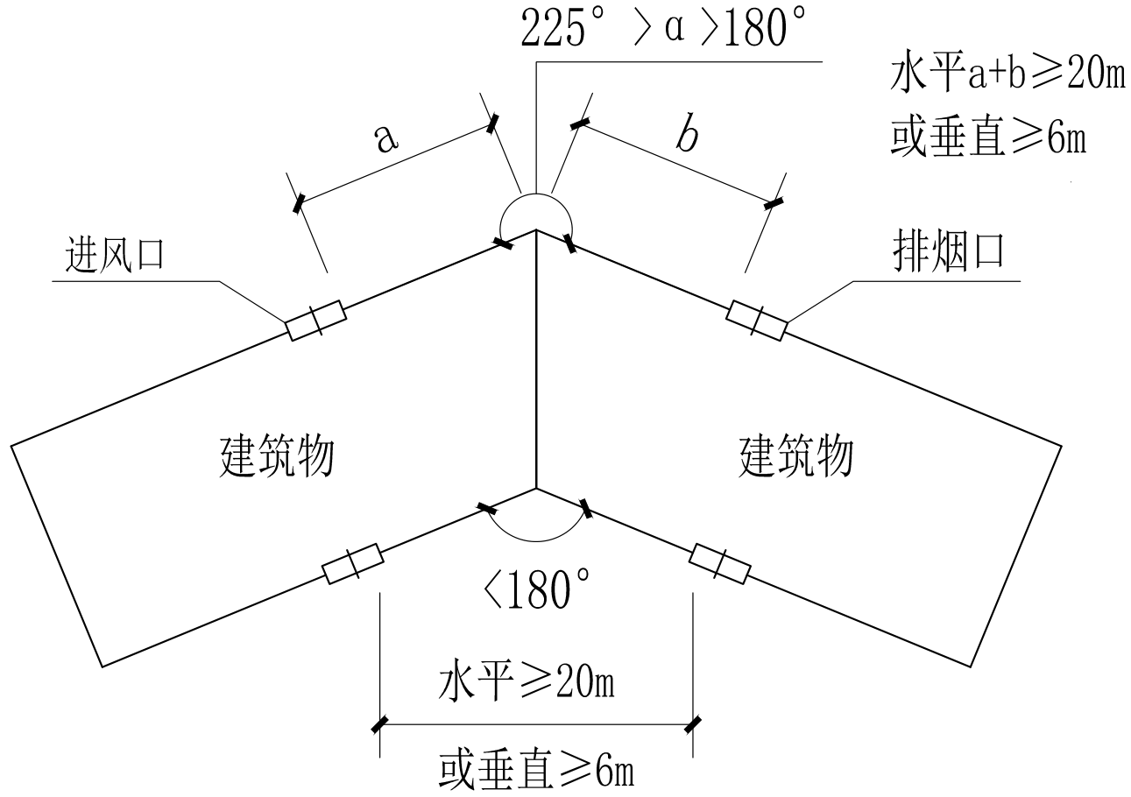
图3.1.14-1

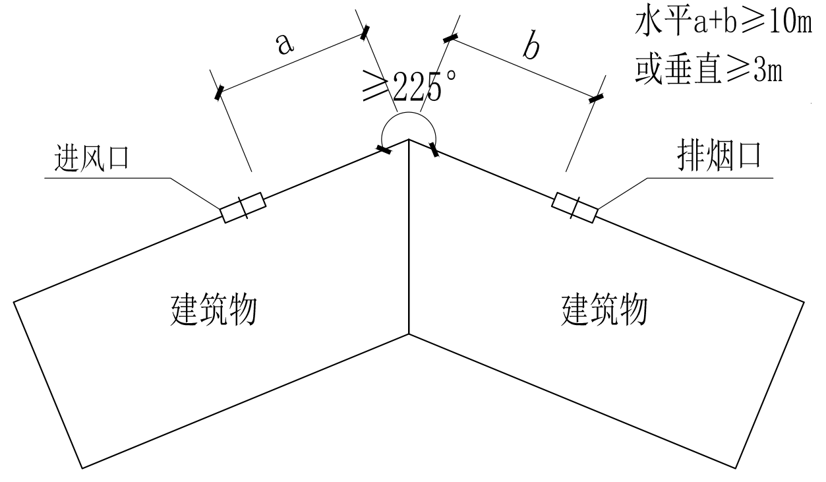

图3.1.14-2

3.1.15《消防设施通用规范》GB 55036-2022废止强制性条文《建筑防烟排烟系统技术标准》GB 51251-2017第3.2.1条，对采用自然通风方式的封闭楼梯间、防烟楼梯间的具体设计措施无规定了吗？
答：封闭楼梯间、防烟楼梯间的自然通风要求在相关标准修订实施之前仍应根据《建筑防烟排烟系统技术标准》GB 51251-2017第3.2.1条规定，按非强制性条文执行。
3.2排烟系统
3.2.1地下车库的汽车坡道（包括直通室外的坡道、多层地下车库各层之间的坡道）是否需要排烟？
答：当汽车坡道不计入防火分区面积，不考虑其安全疏散距离时，坡道可不设置排烟设施。
3.2.2民用建筑内多段走道通过普通门分隔（即走道套走道），其中每段走道长度不超20 m，但多段走道合计长度超20 m，是否考虑排烟设施?
答：当民用建筑同一防火分区的疏散走道中分段设置的门为火灾时开启疏散的门，各段走道总长度大于20 m时应按同一空间考虑设置排烟设施。设计图中应标出走道各分段门的消防使用方式。
3.2.3对于《建筑防烟排烟系统技术标准》GB 51251第4.6.3条第4款中的“房间”如何定义？该条第3款及第4款排烟量计算分别适用于什么情形的走道或回廊？
答：此房间指有火灾危险且火灾时烟气会进入走道的所有房间（除配电间、卫生间、无可燃物且人员不经常停留的房间外）。
《建筑防烟排烟系统技术标准》GB 51251-2017第4.6.3条第4款是指当上述的房间均设置了排烟措施，且走道需排烟时，对该走道排烟量计算的规定。除此之外，需排烟的走道均按第3款计算排烟量。
3.2.4采用自然排烟的房间，直通室外的门能否作为自然排烟设施？
答：不可以。
3.2.5地下室机械排烟系统的补风能否直接送风到公共区域，由普通门到其它房间？
答：对于地下空间的机械排烟区域，当房间建筑面积小于500 m²时，可在公共区域设置集中机械补风，同一防火分区内与该公共区域相邻的机械排烟区域可通过普通门对其补风。
3.2.6地下室汽车库内配建充电设施的防火单元，其机械排烟及补风系统如何设置？
答：汽车库按《电动汽车分散充电设施工程技术标准》GB/T 51313-2018 第6.1.5条划分防火单元时，每个防火单元应为独立的防烟分区。同一防火分区内，不同防火单元的机械排烟系统及补风系统可与其平时通风系统共用，排烟及补风工况与平时通风工况应具有切换控制功能。每个系统服务的防火单元数量不应超过 2个，且服务的总面积不应超过 2000 m²，排烟系统的风机排烟量不应小于表3.2.6的规定：
表3.2.6 充电设施防火单元排烟系统风机的排烟量
充电设施防火单元的净高（m） | 风机排烟量（m³/h） | 充电设施防火单元的净高（m） | 风机排烟量（m³/h）
3.0及以下 | 30000 | 7.0 | 36000
4.0 | 31500 | 8.0 | 37500
5.0 | 33000 | 9.0 | 39000
6.0 | 34500 | 9.0以上 | 40000
防火单元之间共用系统的设置应满足以下要求：接入各个防火单元的风管应独立设置；消防补风应直接补至每个防火单元内。排烟系统的控制按照《建筑防烟排烟系统技术标准》GB 51251-2017第5.2.4 条执行。
充电设施防火单元的排烟和补风系统不应与建筑物其他系统共用或混用。
3.2.7工业建筑采用自然排烟方式时，排烟口距最远点的水平距离按大于建筑内空间净高的2.8倍还是可以按照30 m来控制？
答：采用自然排烟方式的丙类、丁类工业建筑，当其建筑空间净高小于或等于10.7m时，其防烟分区内任一点与最近的自然排烟窗（口）的水平距离不应大于30 m；当其建筑空间净高大于10.7 m时，该水平距离不应大于空间净高的2.8倍。
3.2.8主体宽度不大于2.5 m的走道，当其局部变宽时，防烟分区的长边长度如何确定？
答：当建筑中的走道宽度不大于2.5 m时,其防烟分区的长边长度不应大于60 m；当走道宽度大于2.5m且不大于4 m时,其防烟分区的长边长度应按走道面积不大于 150 m²确定。
当走道包括局部加宽的电梯厅等区域，其加宽后的总面积不大于180 m²时，防烟分区长边长度应按上述方法确定。
3.2.9《建筑防烟排烟系统技术标准》GB 51251-2017第4.6.2条对挡烟垂壁高度有详细要求，《建筑防火通用规范》GB 55037-2022 第7.1.5条规定：疏散通道、疏散走道、疏散出口的净高度均不应小于2.1 m。当上述场所净高较低且需划分防烟分区时，设置的挡烟垂壁底部低于上述规范要求，应如何处理?
答：挡烟垂壁的设置应符合《建筑防火通用规范》GB 55037-2022第7.1.5条最低净高2.1 m的要求。
3.2.10防排烟风机是否必须设置于专用机房内？
答：防排烟风机应设置在专用机房内。当受条件限制时，设于室外的消防风机应有良好的遮阳、防雨、四周设有防护结构等防护措施，其周围至少6 m 范围内不应布置可燃物。屋面采用轻型屋面结构的工业建筑中，满足国家相关标准要求的室外耐侯性能（耐腐蚀、抗强风、抗暴雨等性能）的屋顶式消防排烟风机可以直接设置于屋面，但其周围至少6 m 范围内不应布置可燃物，且确保风机在火灾发生时不受烟火影响，能够正常连续运行。
3.2.11与封闭阳台（有可开启外窗）通过门连通的房间，房间建筑面积超过50 m²且未超过100 m²是否要排烟？房间内套小隔间（如卫生间）面积是否要计入判定排烟的面积内？
答：当建筑专业定性该房间为可开启外窗房间时，可不设排烟；房间内套小隔间（如卫生间）面积不计入判定该房间是否排烟的面积。
3.2.12直通多层的自动扶梯或楼梯，除最底层外，其余楼层火灾时采用防火卷帘等防火分隔措施与防火分区分隔、无疏散功能，是否需要考虑排烟设施？
答：自动扶梯、楼梯等区域，从底层至顶层均设独立的防烟分隔且无疏散要求和其他使用功能，可不设排烟设施。
3.2.13敞开疏散走道是否可以不设排烟措施？
答：建筑专业定性为外廊的敞开疏散走道可以不采取排烟措施。
3.2.14走道的排烟口，是否无论走道净高为多少，都可以设在净高的1/2以上？
答：按《建筑防烟排烟系统技术标准》GB 51251-2017第4.4.12条第2款，无论走道净高为多少，走道排烟口均可以设在净高的1/2以上。
3.2.15当采用自动水炮系统灭火时，高大空间排烟量计算的火灾热释放速率可否按有喷淋取值？
答：不可以。
3.2.16对于汽车库及电影院，机械排烟量是否可以按其专业规范要求计算？
答：汽车库的机械排烟量应符合《汽车库、修车库、停车场设计防火规范》GB 50067-2014的相关要求。对于净高不大于6 m的电影院影厅，机械排烟量可按不小于每平方米90 m³/h计算，且取值不小于15000 m³/h；净高大于6 m的电影院影厅应按《建筑防烟排烟系统技术标准》GB 51251-2017第4.6.3条第2款规定计算机械排烟量。
3.2.17地下室的防排烟风井出地面时，风井百叶能否开向架空层区域？开向此区域的窗口可否作为防烟自然通风窗？
答：当建筑定性该架空层区域为室外安全空间时，可将地下室加压及补风井出地面的风井百叶开向该架空层区域。开向此区域的窗及开口可作为防烟自然通风窗，但排烟系统的出风口不应设置于建筑架空层内或朝向架空层。
3.2.18走道及净高不大于3 m的区域是否需要计算单个排烟口最大允许排烟量？
答：走道、室内空间净高不大于3 m的区域，其机械排烟系统的单个排烟口的最大允许排烟量可按《建筑防烟排烟系统技术标准》GB 51251-2017第4.4.12条第7款规定的排烟口最大风速（10 m/s）计算确定。
3.2.19净高大于6 m的场所，其每个防烟分区排烟量是按《建筑防烟排烟系统技术标准》GB 51251-2017表4.6.3中的数值，还是按计算的数值取值？
答：公共建筑、工业建筑中空间净高大于6 m的场所，其机械排烟量应根据火灾热释放速率、清晰高度、烟羽流温度等参数计算确定，且不应小于《建筑防烟排烟系统技术标准》GB 51251-2017表4.6.3的数值；其自然排烟面积可根据火灾热释放速率、清晰高度、烟羽流温度、自然排烟窗（口）风速等参数计算确定。
3.2.20自然排烟区域的补风方式及补风量如何确定？
答：采用自然排烟的场所，当需设置补风系统时，应采用自然进风方式补风。其中设置自然排烟设施的建筑净高不大于6 m的场所，储烟仓以下自然补风口的有效面积不小于最大防烟分区自然排烟窗（口）有效面积的1/2；设置自然排烟设施的建筑净高大于6 m的场所、中庭等，自然补风口的开启面积可根据补风量、补风口的风速通过计算确定，其中自然补风量不小于相应计算排烟量的50%，自然补风口的风速不宜大于3 m/s。
3.2.21消防机械补风系统的补风量按不小于防火分区所有排烟系统的排风量1/2确定，还是按不小于最大防烟分区计算排烟量的1/2确定？
答：消防机械补风系统的设计补风量按不小于与之对应的排烟系统设计排烟量的1/2确定。
3.2.22建筑空间的最小清晰高度应按《建筑防烟排烟系统技术标准》GB 51251-2017第4.6.9条的空间净高计算确定，对于不规则吊顶或者屋顶的房间排烟时，其建筑空间净高如何确定？
答：不规则吊顶或者屋顶的房间空间净高按如下方法确定（图3.2.22）：
（1）对于锯齿形顶棚侧窗排烟，空间净高为侧窗中心到地面的距离；
（2）对于斜坡式的顶棚，顶排烟口排烟时，空间净高为从排烟开口中心到地面的距离；侧墙排烟时，空间净高为从顶棚下沿到地面的距离；
（3）对于有封闭吊顶的场所，其净高应从吊顶处算起；设置格栅吊顶的场所，其净高应从上层楼板下边缘算起。
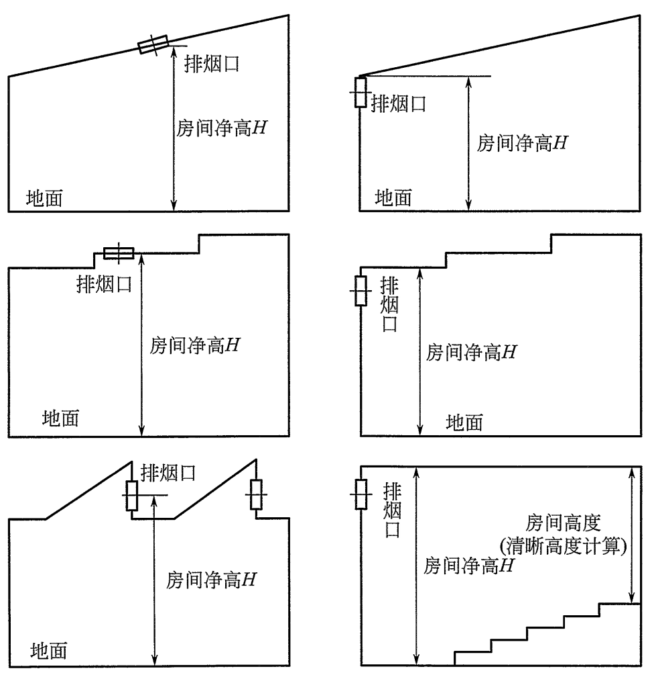

图3.2.22 不规则吊顶或者屋顶的房间空间净高示意图

3.2.23对于需设置排烟系统的走道，通向该走道且面积小于50 m²的无窗房间面积是否需并入走道的防烟分区计算排烟量？
答：根据《建筑防烟排烟系统技术标准》GB 51251-2017第4.6.3条第3款及第4.4.12条第3款，计算走道排烟量所需的面积可不含房间面积。
3.2.24在局部两层通高的场所内设置敞开楼梯间，下层的敞开楼梯间设置挡烟垂壁，上层的敞开楼梯口没有设置挡烟垂壁，上、下层分别设置排烟设施，上、下层按各自独立防烟分区考虑，敞开楼梯间面积计入上层防烟分区面积，上层防烟分区净高按上层房间净高计，是否可行？
答：可行。
3.2.25同一空间区域中存在不同吊顶或顶板标高的场所，标高较低的区域是否可利用高处排烟口一同排烟？
答：当该区域为同一防烟分区时，该防烟分区内的排烟口设于清晰高度以上且符合最小清晰高度要求，该区域均可利用此排烟口排烟。
3.2.26《建筑防火通用规范》GB 55037-2022第8.2.5条第2款中的总建筑面积如何确定？
答：总建筑面积是指在各房间与同一个公共疏散空间连通的区域内，其中建筑面积不大于50 m²，且经常有人停留或可燃物较多的无可开启外窗房间面积之和。
3.2.27《建筑防烟排烟系统技术标准》GB 51251-2017第6.3.1条第5款“排烟风管隔热层应采用厚度不小于40 mm的不燃绝热材料”，当排烟风管能达到耐火极限要求，但是绝热材料厚度不足40 mm，是否还要设置隔热层？
答：根据《建筑防烟排烟系统技术标准》GB 51251-2017第4.4.9条的条文解释，采用复合风管外表面温度不超80℃时，可不另设置隔热层。
3.3通风和空气调节系统
3.3.1《建筑防火通用规范》GB55037-2022第6.3.2条文解释各类竖井指的不同类别的风井，新风井和排风井是否同类别？排油烟井是否和排气风井同类别？
答：新风井和排风井为同类别，排油烟井和排气风井不同类别。
3.3.2对于《建筑防火通用规范》GB55037-2022第7.1.8条第5款，设置了防火阀的风管经过楼梯间及其前室，是否算其它开口？前室的新风管设置了防火阀，是否算其它开口？
答：供楼梯间及其前室使用的通风管道穿入楼梯间及其前室的墙时，可不算其它开口。
3.3.3外墙上直通室外的门为防火门时，穿越该外墙处的风管是否要加防火阀？
答：一般情况下，风管穿建筑外墙处可不设防火阀。当建筑外墙因建筑构造、防火间距等原因有防火要求时应设防火阀。

四 电气专业

4.1 火灾自动报警系统
4.1.1对于树形结构的火灾自动报警系统，当报警总线及联动总线穿越防火分区时，其短路隔离器如何设置？
答：参照国家标准设计图集《<火灾自动报警系统设计规范>图示》14X505-1第12页3.1.6图示3（图4.1.1），短路隔离器可设置在被隔离设备所在的防火分区内，其出线不应跨越防火分区。
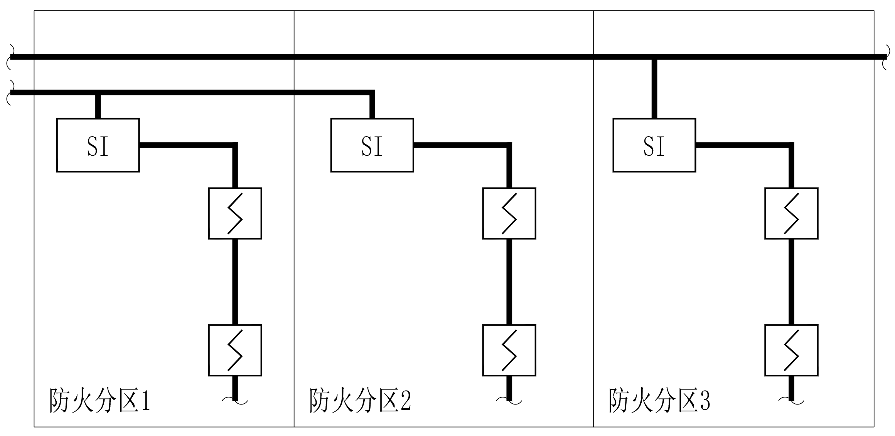
图4.1.1 总线穿越防火分区时短路隔离器的设置（树形结构）

4.1.2树形结构的火灾自动报警系统，当本防火分区总线短路隔离器出线穿越不同防火分区至同一防火分区时，穿越处是否仍需设置总线短路隔离器（图4.1.2）？
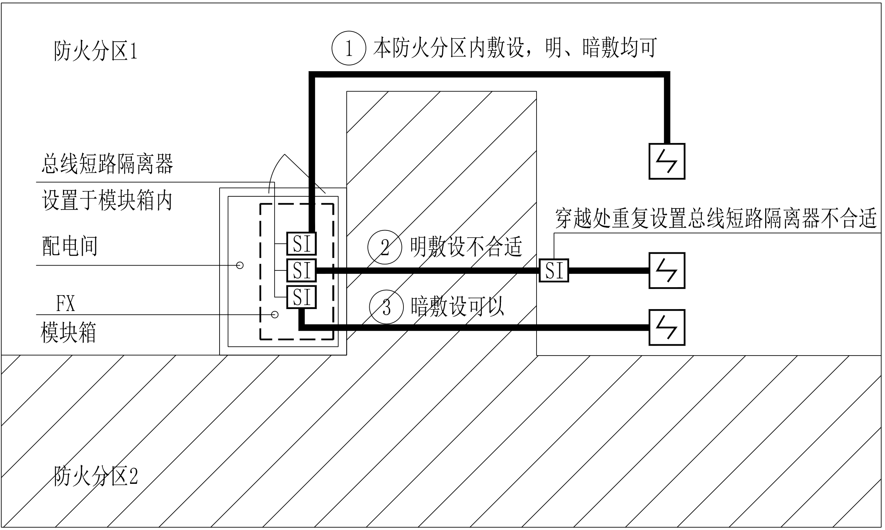
图 4.1.2

答：总线短路隔离器出线后不适合再重复设置总线短路隔离器，同时该出线位于其他防火分区时，不应接入任何设备且线路不适合明敷设。
4.1.3火灾自动报警系统输入和输出模块是否可以就地安装？
答：可以，但应采取防火保护措施且严禁设置在配电（控制）柜（箱）内。
4.1.4消防控制室不应设置在电磁场干扰较强及其他可能影响消防控制设备正常工作的房间附近，在民用建筑中设计如何把握？
答：“电磁场干扰较强的房间”一般为变压器室、高低压配电房等；“其他可能影响消防控制设备正常工作的房间”一般为柴油发电机房、锅炉房、冷冻机房、水泵房等大型机房。“附近”一般指正上方、正下方或相贴邻，当中间相隔一个自然层时可视为不是正上方和正下方。当设置了净宽1.2 m～3 m的通道或房间时，可视为不是相贴邻，但电磁场干扰较强的房间还应采取电磁屏蔽措施。
4.1.5同一项目共用消防水泵房，部分建筑设置了集中报警系统或控制中心报警系统，但部分建筑仅设置了消火栓，当设置了消火栓按钮时，消火栓按钮是否可采用总线报警至消防控制室？
答：可以。根据《消防给水及消火栓系统技术规范》GB 50974-2014第11.0.4条规定：消防水泵应由消防水泵出水干管上设置的压力开关、高位消防水箱出水管上的流量开关，或报警阀压力开关等开关信号应能直接自动启动消防水泵。《火灾自动报警系统设计规范》GB 50116-2013第4.3.1条规定：消火栓系统联动控制方式，应由消火栓系统出水干管上设置的低压压力开关、高位消防水箱出水管上设置的流量开关或报警阀压力开关等信号作为触发信号，直接控制启动消火栓泵，联动控制不应受消防联动控制器处于自动或手动状态影响。当设置消火栓按钮时，消火栓按钮的动作信号应作为报警信号及启动消火栓泵的联动触发信号，由消防联动控制器联动控制消火栓泵的启动。
4.1.6消防水炮控制器现场手动操作处是否需要设置消防专用电话分机？
答：需要。
4.1.7当消防水泵房内设置控制室时，是否需要在控制室和消防水泵房均设置消防专用电话分机？
答：当消防水泵房内设置控制室且门开向泵房时，可在控制室或消防水泵房设置一部消防专用电话分机；当消防水泵房和控制室为各自独立的出入口而没有连通时，应在控制室和消防水泵房各设置一部消防专用电话分机。
4.1.8楼层空调机房或新风机房当没有作为消防排烟或补风时是否需要设置消防专用电话分机？
答：不需要。《火灾自动报警系统设计规范》GB 50116-2013第6.7.4条中的主要通风和空调机房应该可理解为空调系统的中心机房，例如冷冻机房、采暖锅炉房等，而楼层空调机房、新风机房为楼层末端机房。
4.1.9公共厨房的可燃气体报警系统施工图设计深度如何把控？
答：应按《福建省建筑工程施工图设计文件编制深度规定》（2023年版）第2.5.10条规定设计，包括可燃气体探测报警系统图、设计说明、电气平面应预留管线至可燃气体报警控制器，可燃气体报警系统的设备及探测器布置可待厨房设备确定后深化设计。
4.1.10设置集中或控制中心火灾自动报警系统的建筑，其疏散通道上的常闭防火门是否需要设置防火门监视？
答：需要。
4.2 消防应急照明和疏散指示系统
4.2.1当集中控制型消防应急照明和疏散指示系统中消防应急照明采用非持续型照明灯时，消防应急照明是否可以兼用日常照明？
答：不可以。根据《消防应急照明和疏散指示系统技术标准》GB 51309-2018第3.6.5条第2款规定，在非火灾状态下，集中控制型系统内所有非持续型照明灯应保持熄灭状态，持续型照明灯的光源应保持节电点亮模式。
4.2.2当采用一路10 kV市电和柴油发电机组供电方案时，二级及以上负荷的消防备用照明是否需要灯具自带蓄电池？
答：需要，消防备用照明自带蓄电池的灯具不少于1/4的正常照明灯具且不少于1盏，宜均匀布置。根据《民用建筑电气设计标准》GB 51348-2019第10.4.10条规定，应急照明在正常供电电源失效后，其备用电源供电转换时间不应大于5s；第13.7.15条第7款规定，消防备用照明当市电满足供电要求时，不应采用蓄电池组供电，当市电不能满足供电要求设有发电机组时，消防设备机房可设内附蓄电池的过渡照明灯。
4.2.3当采用集中控制型消防应急照明和疏散指示系统时，在非火灾状态下，系统主电源断电后，集中电源或应急照明配电箱应连锁控制其配接的非持续型照明灯的光源应急点亮、持续型灯具的光源由节电点亮模式转入应急点亮模式；灯具持续应急点亮时间不应超过30 min，具体多少时间合适？
答：除建筑高度大于100 m的高层建筑为30 min外，人员密集场所为20～30 min；非人员密集场所为10～30 min。
4.2.4地下机动车库车道的疏散照明地面最低水平照度是否需要按不低于3.0 lx设计？
答：不需要。根据《建筑防火通用规范》GB55037-2022起草说明的术语，建筑中在火灾时用于人员疏散并具有防火、防烟性能的走道称为疏散走道，所以地下机动车道不属于疏散走道，而是属于《建筑防火通用规范》GB 55037-2022第10.1.10条第3款的其他场所，地面最低水平照度按不低于1.0 lx设计。
4.2.5除三级负荷外，分散设置的集中控制型集中电源是否需要由所在防火分区的消防电源配电箱供电？
答：需要。根据《消防应急照明和疏散指示系统技术标准》GB 51309-2018第3.3.8条第3款第1项规定：集中控制型系统中，集中设置的集中电源应由消防电源的专用应急回路供电，分散设置的集中电源应由所在防火分区、同一防火分区的楼层、隧道区间、地铁站台和站厅的消防电源配电箱供电。
4.2.6建筑高度不大于100 m的一类高层住宅建筑的消防应急照明和疏散指示系统中应急照明配电箱或分散设置的集中电源按不超过多少层设置？
答：建筑高度不大于100 m的一类高层住宅建筑的消防应急照明和疏散指示系统应急照明配电箱或分散设置的集中电源按不超过8层设置，当楼梯间消防应急照明和疏散指示标志采用专用应急照明配电箱或分散设置的集中电源供电时，应按不超过18层设置。
4.2.7配电间、电气竖井的照明是否由消防电源供电？
答：应根据工程的具体情况确定。当配电间、电气竖井内设有消防配电箱或消防设备控制箱时，其照明可由消防电源供电；当配电间、电气竖井内仅设有非集中控制型应急照明配电箱（集中电源）以及非消防配电箱（控制箱）时，其照明可由非消防电源供电。
4.2.8除变电所、柴油发电机房和消防水泵房外，非集中控制型应急照明配电箱（集中电源）是否需要由消防电源供电？
答：不需要。根据《消防应急照明和疏散指示系统技术标准》GB 51309-2018第3.3.7条第3款第2项规定：非集中控制型系统中，应急照明配电箱应由防火分区、同一防火分区的楼层、隧道区间、地铁站台和站厅的正常照明配电箱供电；第3.3.8条第3款第2项规定：非集中控制型系统中，集中设置的集中电源应由正常照明线路供电，分散设置的集中电源应由所在防火分区、同一防火分区的楼层、隧道区间、地铁站台和站厅的正常照明配电箱供电。
4.2.9分散设置的集中控制型集中电源是否可设置在防烟排烟机房内？
答：不可以。根据《消防应急照明和疏散指示系统技术标准》GB 51309-2018第3.3.8条第2款第2项规定，集中电源应设置在消防控制室、低压配电室、配电间内或电气竖井内。
4.2.10疏散楼梯间通向上人屋面的门上方是否应设置出口标志灯？门外雨披是否需设置疏散照明灯？
答：疏散楼梯间通向上人屋面的门上方应设置出口标志灯；当屋面有两部及以上疏散楼梯时（剪刀楼梯可视为两部），门外雨披设置疏散照明灯。楼梯间疏散方向标志灯指向地面层。
4.2.11当地下室只有一层时，其前室和连通的直通室外的疏散楼梯间是否可以共用同一疏散照明配电回路？
答：当不同的疏散楼梯间为各自独立疏散照明配电回路时，可以与其连通的前室共用同一疏散照明配电回路。
4.2.12根据《建筑设计防火规范》GB 50016-2014（2018年版）、《民用建筑电气设计标准》GB 51348-2019和《消防应急照明和疏散指示系统技术标准》GB 51309-2018等国家现行有关标准的规定，不需要设置疏散照明和灯光疏散指示标志的门卫、岗亭、传达室、垃圾房、公厕等独立建造的单层小型建筑（内部无疏散走道或门厅）以及位于一层的办公室、教室、储藏间、配电间、厨房等单间小型功能用房（内部无疏散走道），其开向室外的门是否要设置出口标志灯及疏散照明？
答：不需要。
4.2.13同一防火分区电动汽车库相邻防火单元的疏散门是否需要设置出口标志灯？
答：需要。
4.3 配电系统
4.3.1建筑物电气设备用房和智能化设备用房设在卫生间、浴室等经常积水场所的直接下一层，当采用双层楼板且设置排水措施时，双层板内净高多少合适？
答：应能满足双层楼板内的维护维修需要，当需要维护人员进入维修时，双层板内净高不小于1.4 m且梁下净高不小于0.6 m。
4.3.2建筑物电气设备用房和智能化设备用房内设置专用储藏间（套间），专用储藏间直接上一层是否可以设置卫生间、浴室等经常积水场所？
答：不可以。
4.3.3楼层配电间（配电竖井）插座是否可以由消防双电源互投末端电源箱供电？
答：不可以。楼层配电间（配电竖井）插座不属于消防用电设备，也不属于为消防设备正常运行服务的用电设备，消防与非消防负荷不应共用末端配电箱。
4.3.4树干式配电系统，当采用一台保护电器保护所有干线导体时，干线是否可以采用多根电缆（导线）并联导体组成的线路？
答：不可以。根据《民用建筑电气设计标准》GB 51348-2019第7.6.4条第3款规定：对于多根并联导体组成的线路，当采用一台保护电器保护所有导体时，其线路的允许持续载流量（Iz）应为每根并联导体的允许持续载流量之和，并应符合下列规定：（1）导体的材质、截面积、长度和敷设方式均应相同；（2）线路全长内不应有分支线路引出或用作隔离或通断的电器；（3）线路布置使并联导体之间的电流分配应均衡。
4.3.5电涌保护器是否可以采用断路器或熔断器保护？
答：不可以。根据《民用建筑电气设计标准》GB 51348-2019第11.9.11条规定：与电涌保护器连接的导线应短而直，引线总长度不宜超过0.5 m。电涌保护器安装线路上应设置过电流保护器件，该过电流保护器件应具备如下能力：（1）分断SPD 安装线路的预期短路电流；（2）耐受通过SPD 的电涌电流不断开；（3）分断SPD 内置热保护所不能断开的工频电流。
因此，电涌保护器应选用当出现危险的工频续流或工频漏电流时能迅速脱扣的专用外部SPD脱离器，并应依据产品《型式试验报告》中“外部SPD脱离器技术要求及对应的短路电流耐受能力”表进行外部SPD脱离器的选型。
4.3.6电气线路是否可以在烟囱的隔墙上敷设（包括明敷和暗敷）？
答：不可以。高温部位包括厨房、柴油发电机房、锅炉房等的烟囱，厨房烟囱通常也称为烟道或油烟井。
4.3.7高层民用建筑室内引至消防控制室、消防水泵、消防电梯等双电源互投箱的配电干线电缆是否应采用矿物绝缘类不燃性电缆？
答：应采用。住宅建筑根据《福建省住宅工程设计若干技术规定》第四十六条规定：建筑高度大于54 m但不大于100 m的住宅建筑，其消防控制室、消防水泵、消防电梯的消防配电干线应采用矿物绝缘类不燃性电缆；及《福建省住宅适老化设计标准》DBJ/T 13-281-2018第8.3.3条第2款规定：高层住宅的消防控制室、消防水泵、消防电梯等消防配电干线应采用矿物绝缘类不燃性电缆。公共建筑参照执行。
4.3.8建筑高度大于100 m的一类高层公共建筑当采用树干式配电时，同一避难层的上部和下部楼层消防用电设备是否可共用同一配电回路？
答：不应共用同一配电回路。高层公共建筑不同避难层的消防用电设备不应共用同一回路树干式配电，避难层和非避难层的消防用电设备不应共用同一回路树干式配电，同一避难层的上部和下部楼层消防用电设备不应共用同一回路树干式配电。
4.3.9当防排烟机房由其所在防火分区消防双电源末端互投电源箱单路电源放射式供电时，防排烟机房的消防备用照明是否可以由机房风机的控制箱供电？
答：不可以，防排烟机房的消防备用照明应由其所在防火分区消防双电源末端互投电源箱供电。根据《建筑防火通用规范》GB 55037-2022第10.1.6条规定，除按照三级负荷供电的消防用电设备外，防火卷帘、电动排烟窗、消防潜污泵、消防应急照明和疏散指示标志等的供电，应在所在防火分区的配电箱内设置自动切换装置。
4.3.10当同一机房内设置两台及以上防排烟风机时，防排烟风机如何供电?
答：根据工程实际情况确定。可在机房设置消防双电源末端互投配电箱供电，即自动切换装置与防排烟风机控制箱设置在同一风机房内，也可每台防排烟风机各自独立设置控制箱，同时每台控制箱由防排烟机房所在防火分区的消防双电源末端互投配电箱放射式供电。
4.3.11有机绝缘耐火电缆在耐火槽盒中敷设能否满足火灾延续时间为2 h或3 h的供电要求？
答：不满足。根据《民用建筑电气设计标准》GB 51348-2019第13.8.4条条文说明：有机绝缘耐火电缆试验推荐供火时间为750℃、90 min。而对于有机绝缘耐火电缆在耐火槽盒中敷设，两者同时受火时持续供电时间的组合试验，能否满足火灾延续时间为2 h或3 h的要求，目前无权威部门认定，而且槽盒的安装情况复杂，防火涂料的涂覆厚度也不尽相同，在槽盒的全长上无法保障按照相关耐火极限能满足防火时间的要求。因此不能认定有机绝缘耐火电缆在耐火槽盒中敷设能满足2 h或3 h的供电要求。
4.3.12《民用建筑电气设计标准》GB 51348-2019第13.7.5条：“消防水泵、消防电梯、消防控制室等的两个供电回路，应由变电所或总配电室放射式供电”。在电气设计中如何把握？
答：（1）对于公共建筑，当消防水泵、消防电梯、消防控制室与变电所共用同一接地装置（除通过室外总体连廊基础连接的接地装置外）时，消防水泵、消防控制室的两个供电回路，应由变电所低压柜放射式供电，消防电梯的两个供电回路，可由变电所低压柜或消防电梯专用总配电箱放射式供电。由建筑物室外引入的消防配电线路（不宜采用多根电缆并联供电），消防水泵、消防电梯、消防控制室的两个供电回路，可由入户总配电室消防电源总箱放射式供电。
（2）对于建筑高度不大于100 m的住宅建筑，当消防水泵、消防电梯、消防控制室与变电所共用同一接地装置时，消防水泵、消防控制室的两个供电回路，应由变电所低压柜或住宅公共配电室放射式供电，消防电梯的两个供电回路，可由首层或地下一层本楼（梯位）住宅配电间消防电源总箱放射式供电。由建筑物室外引入的消防配电线路（不宜采用多根电缆并联供电），消防水泵、消防电梯、消防控制室的两个供电回路，可由入户总配电室消防电源总箱放射式供电。
4.3.13当消防水泵房为独立防火分区时，其疏散走道和楼梯间照明是否可以与消防水泵房控制室插座共用同一配电箱供电？
答：可以，但应采用专用回路供电。
4.3.14根据《建筑电气与智能化通用规范》GB 55024-2022第4.3.7条规定：对于因过负荷引起断电而造成更大损失的供电回路，过负荷保护应作用于信号报警，不应切断电源。当项目未设置消防控制室或值班室时，过负荷报警信号是否可以就地设置声光报警？
答：可以。

